|  |
| --- |
| Logo_blanka_bgТЕХНИЧЕСКИ УНИВЕРСИТЕТ – СОФИЯ ФИЛИАЛ ПЛОВДИВ |

ФАКУЛТЕТ ПО МАШИНОСТРОЕНЕ И УРЕДОСТРОЕНЕ

катедра „машиностроителна техника и технологии”

**ДИПЛОМНА РАБОТА**

Тема: Проектиране на автоматично управление на камери за съхранение в контролна атмосфера

Дипломант:Айгюн Межнун Ъшък Научен ръководител:…………......

/…………………………./ /гл.ас. д-р инж. Съби Събев/

Пловдив 2023г.

**СЪДЪРЖАНИЕ**

ТЕХНИЧЕСКИ УНИВЕРИСТЕТ – СОФИЯ, ФИЛИАЛ ПЛОВДИВ ФАКУЛИТЕТ „МАШИНОСТРОЕНЕ И УРЕДОСТРОЕНЕ“.......................................................................................1

УВОД: .......................................................................................................................................................3

*Глава 1* ЛИТЕРАТУРЕН ОБЗОР:......................................................................................................4

* 1. Стая за контрол на атмосфера:..............................................................................................6
  2. Видове въздушни помпи:.......................................................................................................6
     1. Мембранна помпа:............................................................................................................6
     2. Камерни помпи:................................................................................................................7
     3. Центробежни помпи:.......................................................................................................8
     4. Дискови помпи:................................................................................................................9
  3. Пневматика:..........................................................................................................................10
     1. Пневматични цилиндри:................................................................................................10
     2. Пневматични мотори:....................................................................................................11
     3. Пневматични клапани:...................................................................................................12
     4. Пневматични превключватели:.....................................................................................13
     5. Плевматични задвижки:.................................................................................................14
     6. Плевматични разпределители:......................................................................................15
     7. Електро механични разпределители:............................................................................16
     8. Електро механични клапани:.........................................................................................17
  4. Ардуино:...............................................................................................................................18
     1. Какво е Ардуино:............................................................................................................18
     2. Видове платки:................................................................................................................20
     3. Екрани:............................................................................................................................24
     4. Сензорни модули – сензори:..........................................................................................27
     5. Модул за комуникация – WiFi:......................................................................................33
     6. Модул за захранване – Реле: .........................................................................................34

*Глава 2* ПРОЕКТИРАНЕ НА УПРАВЛЕНИЕТО:........................................................................36

* 1. Блок Схеми:..........................................................................................................................36
     1. Начин на работа за целия процес.................................................................................36
     2. Начин на работа на WiFi и ThingSpeak.........................................................................38
     3. Начин на работа на Loop цикъла...................................................................................39
     4. Процес на работа на Loop цикъл...................................................................................40
     5. Начин на работа за елиминиране на грешки от екрана................................................41
     6. Блок схема за пневматичната връзка............................................................................42
  2. Схема на връзките:...............................................................................................................43
     1. Пневматична схема........................................................................................................43
     2. Електрическа схема на връзките...................................................................................44
     3. Използвани Хардуерни компоненти:............................................................................45
  3. Използвани Софтуери при програмирането на управлението и графичната обработка:.............................................................................................................................50
     1. Arduino IDE:....................................................................................................................50
     2. Nextion Editor..................................................................................................................50
  4. Описание на програмен код:...............................................................................................53
     1. Описание на променливите:..........................................................................................53
     2. Описание на функциите:................................................................................................54
     3. Описание на работата на кода:......................................................................................55
  5. Графична част:.....................................................................................................................56
     1. Резултати от ThingSpeak……......................................................................................56
     2. Резултати показани от дисплея...................................................................................57
     3. Управление на праговите стойности..........................................................................58

*Глава 3* ИЗГОТВЯНЕ НА ЛАБОРАТОРЕН МОДЕЛ:...................................................................59

* 1. 3D Принтери...........................................................................................................................59
     1. Софтуер за 3D принтиране – CURA.............................................................................60

ИЗВОДИ:.........................................................................................................................................63

ЛИТЕРАТУРА:...............................................................................................................................64

*ПРИЛОЖЕНИЕ..............................................................................................................................65*

УВОД

Контролната атмосфера е от съществено значение за съхранението на продукти като плодове, зеленчуци и цветя. За да се постигне оптимална атмосфера, често се използват камери за съхранение с автоматично управление. Тази дипломна работа има за цел да проектира система за автоматично управление на камери за съхранение в контролна атмосфера. Разглеждат се различни аспекти на системата, включително сензори за мониторинг на атмосферните параметри, програмно обезпечение за управление и регулиране на атмосферата, както и механизми за контрол на камерата. Целта е да се разработи ефективна система, която може да осигури по-добро съхранение на продуктите, намали разходите и подобри ефективността на процеса на съхранение в контролна атмосфера.

*Глава 1.* ЛИТЕРАТУРЕН ОБЗОР

* 1. Стая за контрол на атмосфера

Регулирани помещения с контролирана атмосфера, наричани още помещения с контролирана среда, са специализирани пространства, създадени за регулиране на околната среда в тях, за да отговарят на определени изисквания. Тези помещения се използват в различни индустрии, включително в хранителната промишленост, фармацевтиката, електрониката и научноизследователската дейност. В тази статия ще обсъдим какво са помещенията с контролирана атмосфера, техните приложения и ползите от тях.

Какво са помещенията с контролирана атмосфера?

Помещенията с контролирана атмосфера са помещения, проектирани за поддържане на конкретна температура, влажност и състав на въздуха, за да отговарят на специфични изисквания. Тези помещения могат да бъдат проектирани да работят при положително и отрицателно налягане, а околната им среда може да бъде променяна в зависимост от изискванията на задачата.

Помещенията с контролирана атмосфера се изграждат обикновено с висококачествени материали, които осигуряват надеждна и последователна среда. Тези материали могат да включват изолирани панели, напреднали системи за контрол и системи за обработка на въздуха. Стените, подовете и таваните се изграждат така, че да са герметични на въздуха, а вратите са проектирани да минимизират обмена на въздух, когато се отварят и затварят.

Приложения на помещенията с контролирана атмосфера:

В хранителната промишленост тези помещения се използват за дългосрочно съхранение на периширани храни, както и за производство на висококачествени продукти. Във фармацевтичната индустрия тези помещения се използват за производство на лекарства и медицински изделия, където е необходимо да се поддържа стриктно контролирана среда. В електронната индустрия помещенията с контролирана атмосфера са необходими за производство на чувствителни компоненти и електроника. В научноизследователската дейност помещенията се използват за провеждане на експерименти и изследвания, където е важно да се поддържа стриктна и непроменлива среда.

Ползи от помещенията с контролирана атмосфера-

Помещенията с контролирана атмосфера предлагат много ползи, включително:

1. Подобрено качество на продуктите - когато се използват за съхранение на храни или производство на продукти, помещенията с контролирана атмосфера могат да подобрят качеството на продуктите, като осигурят оптимални условия за съхранение и производство.
2. По-дълъг живот на продуктите - при правилно използване, помещенията с контролирана атмосфера могат да удължат живота на продуктите, като предотвратят развитието на болести и повреждания.
3. Подобрена безопасност - при използване в фармацевтичната индустрия, помещенията с контролирана атмосфера осигуряват безопасна среда за производство на лекарства и медицински изделия.
4. По-малко отпадъци - когато се използват за производство на продукти, помещенията с контролирана атмосфера могат да намалят отпадъците, като се гарантира, че всички продукти са произведени под оптимални условия и са готови за употреба.
5. По-голяма ефективност - при използване в научноизследователската дейност, помещенията с контролирана атмосфера могат да увеличат ефективността на изследванията, като осигурят по-точни резултати и по-малко възможности за външни влияния върху изследването.

Как работят помещенията с контролирана атмосфера?

Помещенията с контролирана атмосфера се контролират чрез специални системи за вентилация, отопление, охлаждане и филтриране на въздуха (Показана на Фиг. 1). Тези системи поддържат конкретни нива на температура, влажност и налягане, които са определени от нуждите на конкретната приложна област. За да се постигне тези условия, помещенията с контролирана атмосфера обикновено имат специални стени, подове и тавани, които осигуряват изолация и предотвратяват попадането на външен въздух и замърсявания в помещението. Въздухът в помещението може да бъде смес от различни газове, като кислород, азот и въглероден диоксид, които се използват за да се постигнат определени нива на налягане и състав. Тези газове могат да бъдат контролирани с помощта на специални газови сензори и автоматични системи. В заключение, помещенията с контролирана атмосфера предлагат много ползи в различни области, включително фармацевтичната индустрия, електрониката, научните изследвания и селското стопанство. Те се контролират чрез специални системи за вентилация, отопление, охлаждане и филтриране на въздуха, които поддържат определени нива на температура, влажност и налягане.

**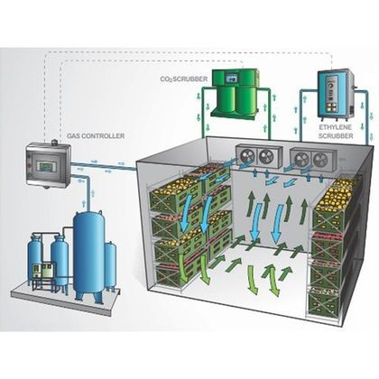**

1. Стая за контрол на атмосфера
   1. Видове въздушни помпи

Въздушните помпи са механични устройства, които служат за предаване на въздух в различни приложения като пречистване на водата, аквариуми, пречиствателни станции за отпадъчни води, фонтани и други. Съществуват различни видове въздушни помпи, включително:

* + 1. **Мембранни помпи** - Мембранните помпи, известни още като диафрагмени помпи или пневматични диафрагмени помпи, са тип въздушни помпи, които използват гъвкава мембрана или диафрагма, за да движат въздух (фиг.1.2). Мембраната обикновено е направена от гума или друг гъвкав материал и е натегната върху камера. Когато въздух се засмуква в камерата, мембраната се извива навътре, създавайки вакуум и засмуквайки въздух през входящ клапан. Когато въздух се изплъзва от камерата, мембраната се извива навън, създавайки налягане и притискайки въздух през изходящия клапан. Мембранните помпи се използват често в приложения, които изискват чист източник на въздух, без маслено замърсяване, като в медицинско и лабораторно оборудване, обработка на храни и напитки и околната среда. Те също се използват в някои индустриални приложения, като химическата и фармацевтичната промишленост. Едно от предимствата на мембранните помпи е, че те не изискват смазване, тъй като диафрагмата служи като уплътнение между входната и изходната страна на помпата. Това ги прави добър избор за приложения, където замърсяването от масла трябва да бъде избегнато. Освен това, мембранните помпи могат да бъдат самоаспиращи, което означава, че те могат да засмукват въздух в системата без нуждата от допълнително оборудване за аспирация. Въпреки това, мембранните помпи обикновено не са толкова ефективни като други видове въздушни помпи и може да изискват по-често подмяна на диафрагмата. Те също могат да бъдат по-чувствителни към замърсяване на въздушния поток, поради което е важно да се използват филтри за почистване на въздуха в системата. Освен това, мембранните помпи обикновено са по-малко мощни от другите видове въздушни помпи и могат да изискват повече време за достигане до желаното налягане. Въпреки тези ограничения, мембранните помпи са все още използвани широко в различни индустриални и комерсиални приложения. Те са икономичен избор за приложения, които изискват чист въздух и могат да работят без маслено замърсяване, като например филтриране на вода, обработка на отпадъчни води и производство на храни и напитки.

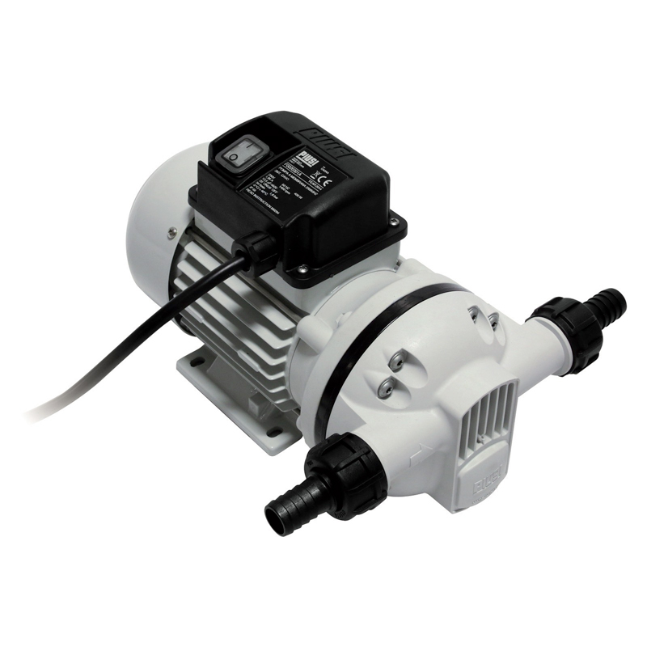

1. Мембранна/Диафрагмена помпа.
   * 1. **Камерни помпи**- те работят като изпомпват въздух в камерата за съхранение и след това го изпускат. Те са ефективни за приложения, където е необходима висока производителност. Камерните помпи (фиг 1.3) имат вид на насоси, които използват камери за да създадат разреждане и така да преместят течности или газове. Камерните помпи са обикновено вакуумни помпи, които работят като изпомпват въздуха от камерата за съхранение. Това създава негативно налягане в камерата, което поддържа оптималната атмосфера за съхранение на хранителните продукти. След като се постигне желаната атмосфера, камерната помпа спира да изпомпва въздух и позволява на камерата да запази съхранената атмосфера. Камерните помпи са налични в различни размери и капацитети, за да отговарят на специфичните нужди на различните приложения. Важно е да се отбележи, че камерните помпи трябва да бъдат проектирани, инсталирани и поддръжани коректно, за да гарантират ефективна и безопасна работа. Критично е да се избере правилният тип помпа и да се следват строги протоколи за безопасност и хигиена, за да се осигури качествено и безопасно съхранение на хранителните продукти.

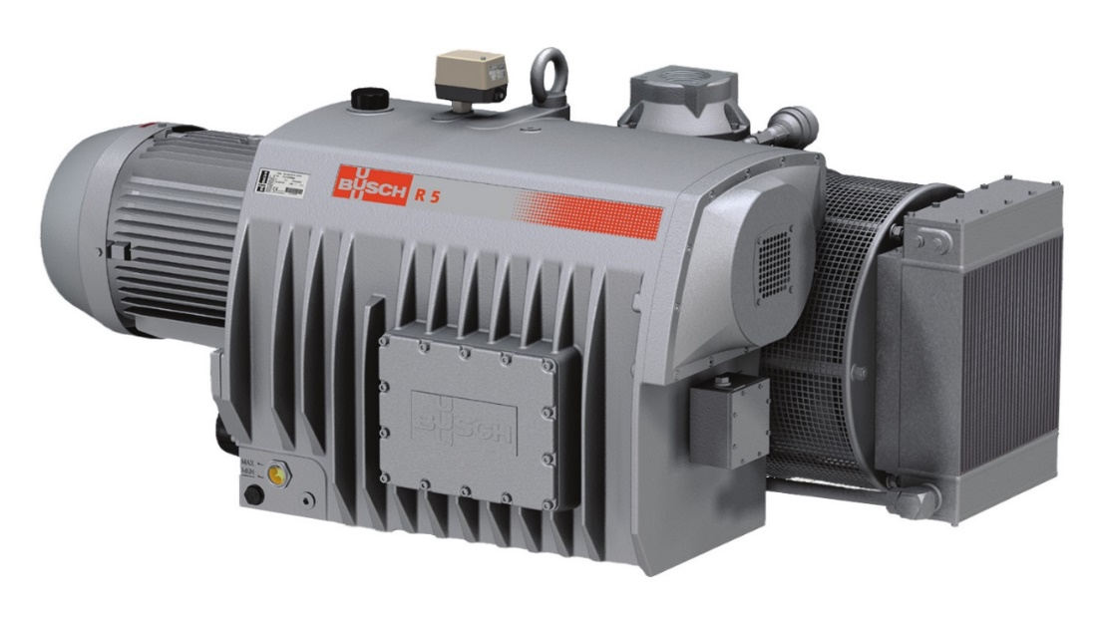

1. Камерна Помпа - Busch R5 RA 0630 D
   * 1. **Центробежни помпи** - използват центробежна сила, за да създадат налягане и пренасят въздух. Тези помпи имат кръгово или цилиндрично корито, където въздухът влиза от единия край и се пренася през въртящ се ротор към другия край на помпата (фиг.1.4).

Една от основните предимства на центробежните помпи е, че те могат да създават много високо налягане и да пренасят големи количества въздух в кратко време. Това ги прави идеален избор за приложения, които изискват мощна въздушна помпа, като например в производството на хранителни продукти или в системи за обработка на отпадъчни води. Въпреки това, центробежните помпи могат да бъдат по-сложни за проектиране и поддръжка в сравнение с други видове въздушни помпи. Те също могат да изискват специфични условия за работа, като например по-голямо пространство за инсталация и по-високо електрическо захранване. Въпреки това, центробежните помпи остават най-широко използвания вид въздушни помпи в различни индустриални приложения благодарение на своите уникални характеристики.

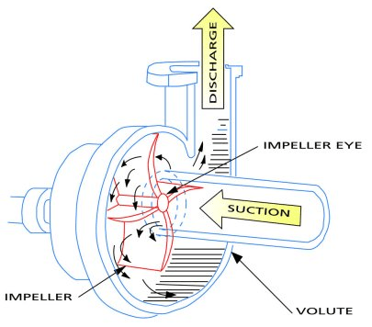

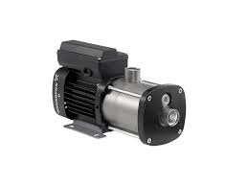

1. Центробежна помпа **Фиг.1.4.1.** Центробежна помпаGrundfos CM-3
   * 1. **Дискови помпи** - наричани също и пръстени-колелни помпи (фиг. 1.5), са хидравлични помпи, които използват движещ се диск за прехвърляне на течност. Тези помпи са често използвани в различни индустрии, като например в производството на храни и напитки, фармацевтичната индустрия, химическата индустрия и др. Дисковите помпи са проектирани да могат да прехвърлят течности с висок вискозитет, като например пастообразни и густообразни материали. Помпите използват движещ се диск, който върти около фиксирана ос и премества течността в пространството между диска и корпуса на помпата. Това преместване на течността създава вакуум, който принуждава течността да влиза в помпата. След като течността влезе в помпата, дисковете продължават да се въртят, за да избутат течността през изходната тръба на помпата.

Дисковите помпи имат няколко предимства пред другите видове помпи. Те могат да прехвърлят голямо количество течности с висока вискозитет, като например пастообразни материали, без да ги нарушават. Освен това дисковите помпи са достатъчно мощни, за да могат да прехвърлят течности на големи разстояния и са устойчиви на износване. Въпреки тези предимства, дисковите помпи могат да бъдат скъпи за поддръжка и ремонт поради сложната си конструкция. Те също така могат да бъдат по-сложни за работа и изискват специална обученост за ефективна експлоатация.

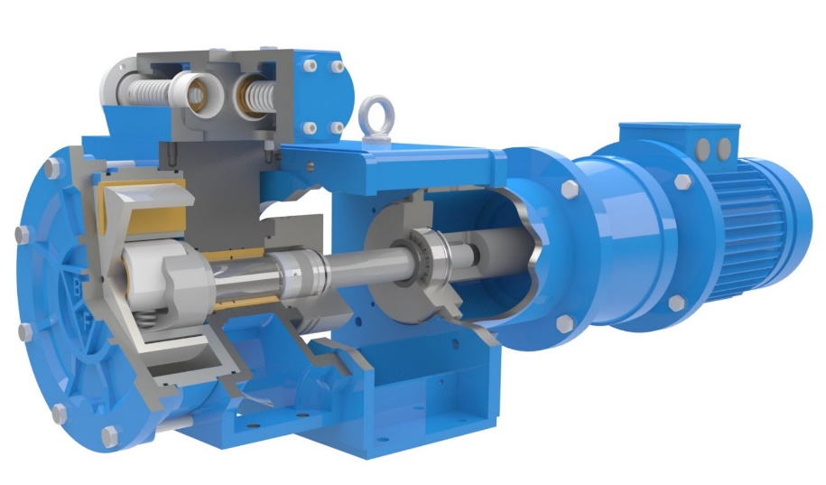

1. Дискова помпа

Това са някои от видовете въздушни помпи, като в зависимост от приложението може да се избере подходящият тип. В нашия случай ще използваме мембранната помпа, поради това че се спестяват пари от поддръжката на въздушната помпа, спестяват се пари и от това че мембранната помпа не се нуждае от допълнителни уреди и е най-лесна за ремонт при случай на отказ.

* 1. Пневматика
     1. **Пневматични цилиндри**

Пневматичните цилиндри (фиг. 1.6) са устройства, използвани в механизмите за управление на камери за контрол на атмосферата. Те работят на базата на силата на съкратяване на газ, като обикновено газът, който се използва е сгъстен въздух или дим. Пневматичните цилиндри могат да бъдат единично или двойно действащи, като двойно действащите цилиндри имат два крайни хода и могат да се използват за изпълнение на двойни задачи, като например отваряне и затваряне на врати или прозорци в контролната стая. В управлението на камери за контрол на атмосферата пневматичните цилиндри се използват за контрол на вентилите и крановете, които регулират потока на газовете в камерата. Те също така могат да бъдат използвани за контрол на влажността и температурата в камерата, като например за регулиране на отварянето и затварянето на клапаните за въздух и изпускане на влагата от камерата. Пневматичните цилиндри предлагат много предимства за управлението на камери за контрол на атмосферата, включително бърза скорост на движение, голяма точност и надежност, ниски разходи за поддръжка и безопасност на работа. Те могат да бъдат интегрирани лесно в системи за управление на камерите за контрол на атмосферата и да се използват за автоматизиране на процесите за контрол на условията в камерата.

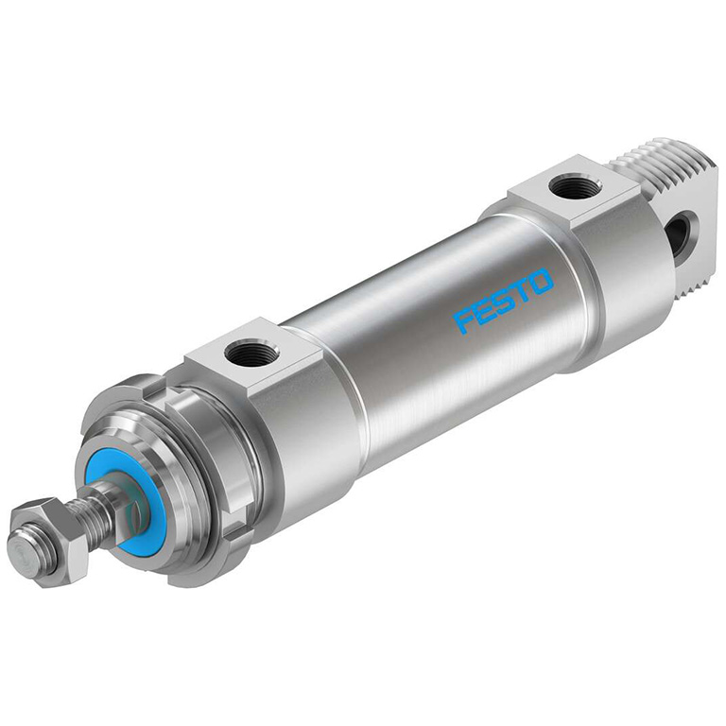

1. Пневматичен цилиндър Festo DSNU-32
   * 1. **Пневматични мотори**

Пневматичните мотори (фиг 1.7) са също важен елемент в управлението на камери за контрол на атмосферата. Те използват силата на стиснат въздух, за да генерират движение и обикновено са изградени от вътрешен ротор, който се върти около фиксирана ос. В контрола на атмосферата те могат да бъдат използвани за управление на вентилационните клапи или за движение на други елементи в системата за контрол на атмосферата. За да се осигури правилното функциониране на пневматичните мотори, често се използват компресори, които поддържат стабилно налягане на въздуха. Предимствата на пневматичните мотори включват голяма мощност, висока скорост на реакция и издръжливост при тежки условия на работа. Те обикновено са по-евтини от електрическите мотори и могат да се използват при взривоопасни условия, тъй като не създават искри. Някои от недостатъците на пневматичните мотори включват по-сложната инсталация и поддръжка, както и възможността за по-голям шум от работата им в сравнение с електрическите мотори.

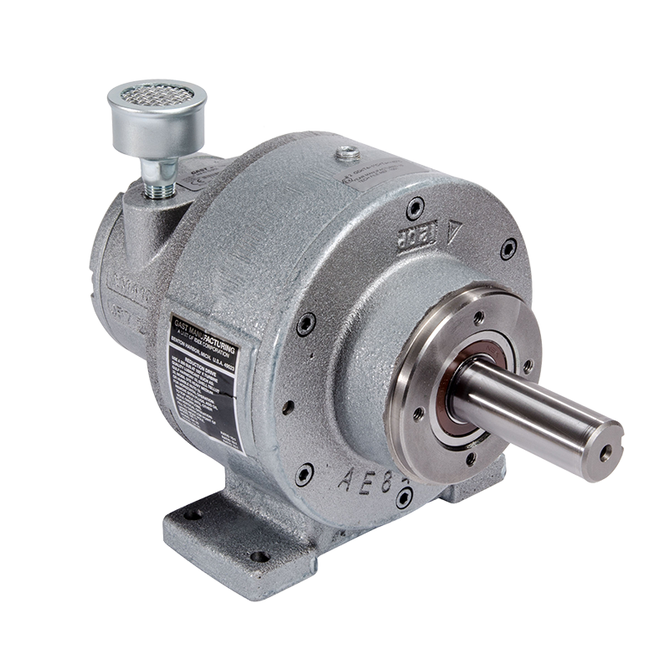

1. Пневматичен мотор Gast 4AM
   * 1. **Пневматични клапани**

Пневматичните клапани (фиг. 1.8) са изключително важни елементи в управлението на атмосферната среда в контролна стая. Те са електромеханични устройства, които се използват за контролиране на потока на газовете в камерата за съхранение. Пневматичните клапани работят с помощта на въздух или друг газ, който се подава под налягане в клапана, за да се контролира отварянето и затварянето на вентилната глава. Те могат да бъдат едно- или двупосочни, като първите позволяват само един посока на потока на газ, докато вторите позволяват и в двете посоки. Пневматичните клапани имат много различни размери, форми и материали на изработка, което ги прави подходящи за много различни приложения. В контролните стаи често се използват специално проектирани клапани, които са устойчиви на корозията и могат да осигурят дълготрайна и надеждна работа.

Важно е да се има предвид, че за контрола на атмосферата в контролната стая е необходима много точна и бърза реакция на пневматичните клапани. Те трябва да са в състояние да реагират бързо на промените в налягането и да контролират потока на газовете с голяма прецизност. Затова изборът на правилния пневматичен клапан е от съществено значение за ефективното функциониране на контролната стая.

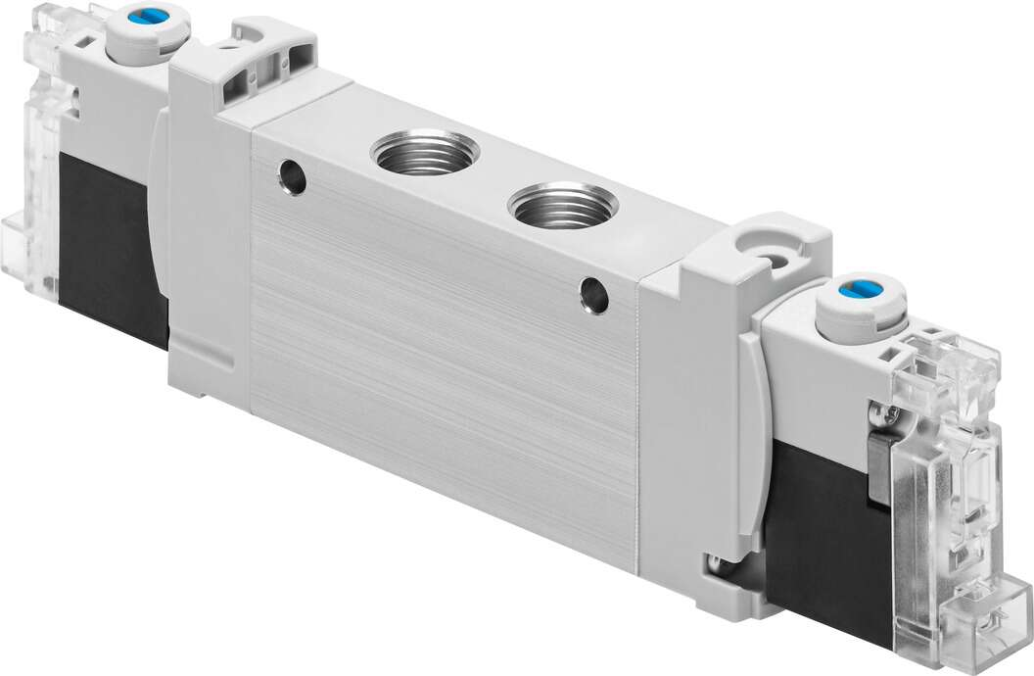

1. Пневматичен клапан Festo VUVG
   * 1. **Пневматични превключватели**

Пневматичните превключватели (фиг. 1.9) са устройства, които се използват за автоматично превключване на поток от един към друг въздушен поток. Те са част от пневматичната система, която контролира атмосферната среда в контролната стая. Пневматичните превключватели работят чрез използване на компресиран въздух. Когато се подава въздух на входящия порт на превключвателя, той превключва потока към изходящия порт. Това позволява на системата да контролира кое камерно помещение да се съхранява в контролна атмосфера, като променя потока на въздуха. Пневматичните превключватели могат да бъдат единични или многопозиционни. Единичните превключватели имат само два входа - един за въздуха и един за изхода, като те се използват за просто превключване на поток. Многопозиционните превключватели имат повече от два входа, които позволяват на системата да превключва между множество въздушни потоци. Пневматичните превключватели са изключително надеждни и се използват широко в индустриални и научни приложения, включително в контрола на атмосферата в камерите за съхранение.

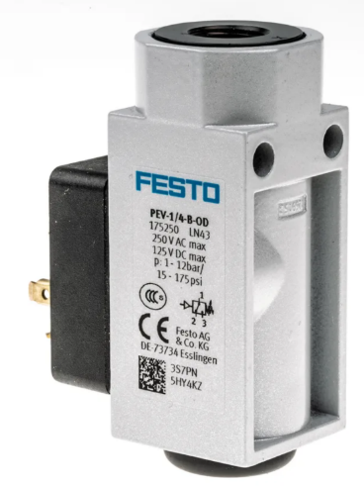

1. Пневматичен превключвател Festo PEV-1
   * 1. **Плевматични задвижки**

Плевматични задвижки (или пневматични задвижки) са устройства, които се използват за контрол на потока на въздух или друг газ. Те използват силата на сгъстения въздух, за да отворят, затварят или регулират протокът на газа в тръбопроводи, канали или системи. (фиг. 1.10)

Плевматичните задвижки се състоят от две основни части - пневматичен актуатор и задвижващ механизъм. Пневматичният актуатор е отговорен за прехвърлянето на енергията от стиснатия въздух към задвижващия механизъм, който от своя страна контролира потока на газа. Задвижващият механизъм може да бъде въртящ или линеен, в зависимост от приложението на задвижката.

Плевматичните задвижки са изключително надеждни и се използват в различни индустрии и приложения, където се изисква контрол на газове или течности. Те се използват в системи за вентилация и климатизация, производствени линии, автоматизирани процеси, санитарни системи и други.

Плевматичните задвижки са предпочитани в някои ситуации поради техните предимства. Те могат да бъдат бързи и прецизни, с отлична реакция при управление и възможност за работа във взривоопасни и замърсени среди. Освен това, пневматичните системи са относително лесни за инсталиране и поддръжка.

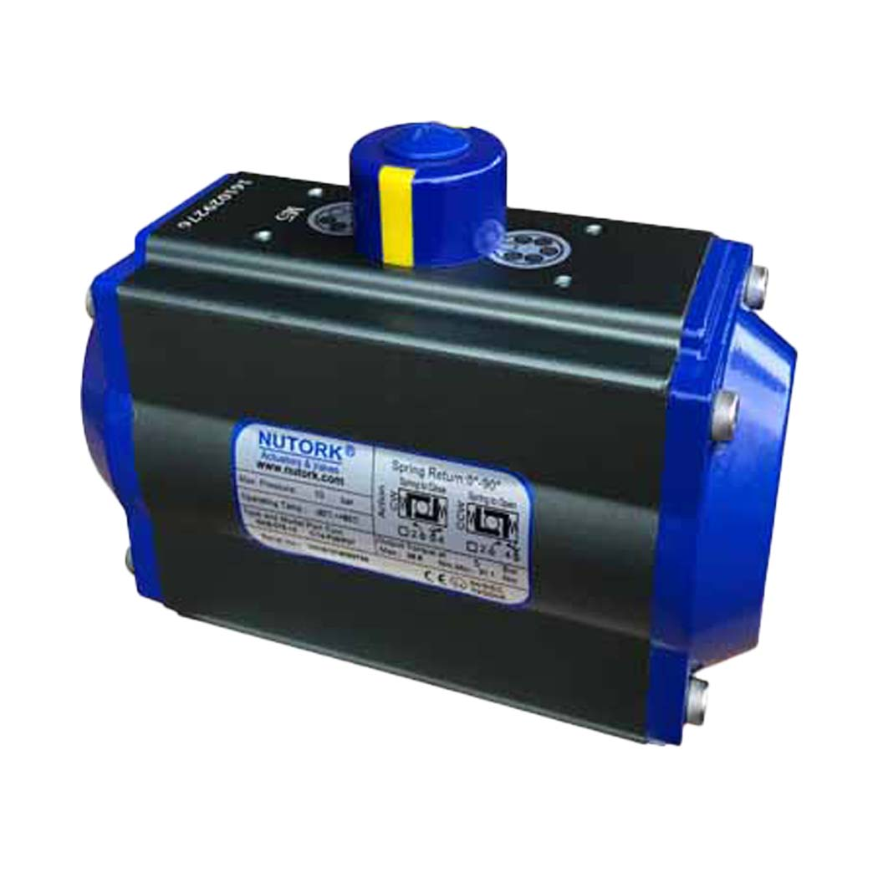

1. Плевматична задвижка Nutork NKD052
   * 1. **Плевматични разпределители**

Плевматични разпределители (фиг. 1.11) са устройства, използвани в пневматични системи за контрол на потока на сгъстен въздух или друг газ към различни източници или приемници. Те служат за пренасочване на въздушния поток и контрол на действието на пневматичните актуатори, като например цилиндри или плевматични задвижки.

Плевматичните разпределители обикновено имат входни и изходни портове, през които влиза и излиза въздушният поток. В зависимост от конкретното приложение, разпределителите могат да имат различен брой портове - от два до много повече. По този начин се осигурява възможност за пренасочване на потока към различни пневматични устройства.

Плевматичните разпределители могат да бъдат управлявани ръчно, електрически или чрез други методи на управление. Ръчните разпределители често са представени от вентили или превключватели, които позволяват операторът да ръчно променя посоката на потока. Електрическите разпределители обикновено са оснастени със соленоиди, които контролират отварянето и затварянето на вентилите на разпределителя. Това позволява автоматизирано управление на потока на въздуха.

Плевматичните разпределители намират широко приложение в индустриални среди и автоматизирани системи, където се изисква контрол на пневматични устройства. Те могат да се използват в производствени линии, роботизирани системи, автоматични машини, транспортни системи и други приложения, където е необходимо пренасочване и контрол на потока на сгъстен въздух.

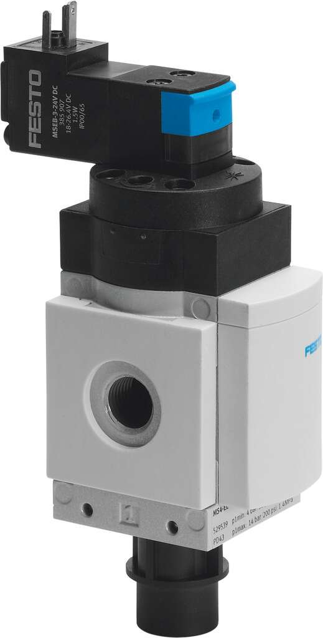

1. Плевматичен разпределител Festo MS4-EE
   * 1. **Електро механични разпределители**

Електромеханичният разпределител (фиг. 1.12) е устройство, което се използва за управление и контрол на различни механични и електрически системи. Той има за цел да осигури прецизно и автоматично превключване между различни функционални режими или направления на работа на системата.

Електромеханичните разпределители се състоят от две основни компоненти: електрическа част и механична част. Електрическата част обикновено включва електромагнити, реле или други електрически компоненти, които се използват за управление на разпределителя. Механичната част обикновено е механизъм с движещи се части, които превключват между различни позиции или направления на работа.

Електромеханичните разпределители могат да се използват в различни области и приложения, включително в електроинженерството, автоматизацията, индустриалните системи и др. В проекта за контрол на атмосферата в големи стаи или зони се използват електромеханични разпределители за управление на различните компоненти на системата.

Например, вентилационните клапани могат да бъдат управлявани от електромеханични разпределители. Тези разпределители могат да осигурят автоматично отваряне и затваряне на клапаните в зависимост от измерението на концентрацията на кислород или други газове в стаята. Те могат също така да управляват работата на пневматични цилиндри, които регулират отварянето на вентилите или прозорците.

Електромеханичните разпределители също така могат да бъдат използвани за управление на електрическите устройства, като осветление или нагреватели. Те могат да превключват между различни източници на електрозахранване или да контролират последователността на включване и изключване на устройствата.

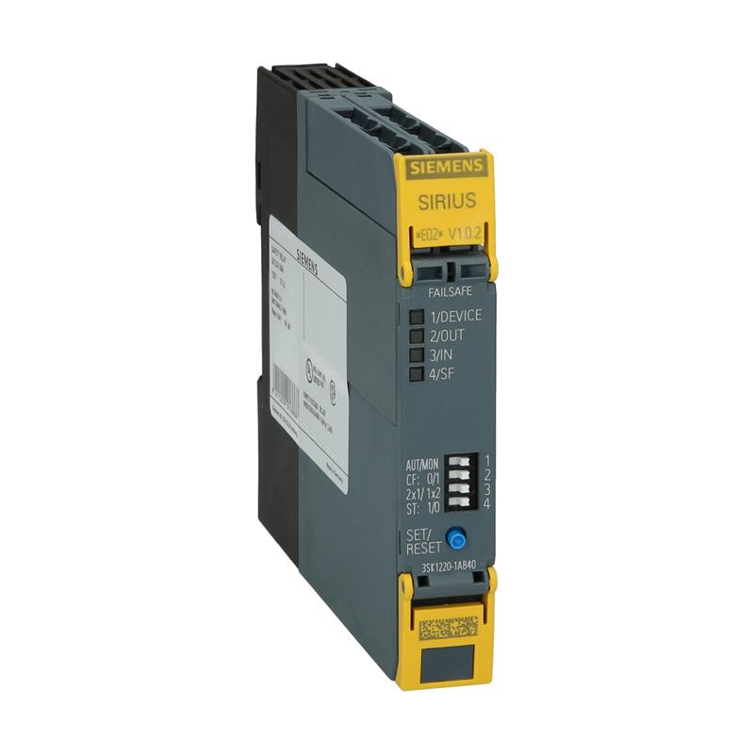

1. Електро механичен разпределител Siemens SIRIUS
   * 1. **Електро механични клапани**

Електро-механичните клапани (фиг. 1.13) са устройства, които комбинират електрическо и механично управление за контрол на потока на течности или газове в системите. Те използват електрически сигнали за да задействат механичните компоненти, които регулират отварянето и затварянето на клапана.

Електро-механичните клапани имат различни конструкции и механизми, но основната идея е да се използва електрическа сила или сигнал за движение на клапана. Това може да се постигне с помощта на соленоиди, електромагнити, мотори или други електромеханични компоненти.

Електро-механичните клапани имат няколко предимства пред другите видове клапани. Те предлагат прецизен контрол върху потока на течността или газа, като могат да бъдат програмирани да работят при различни степени на отваряне или затваряне. Също така, те могат да бъдат управлявани от автоматични системи, компютри или контролери, което позволява автоматизация и дистанционно управление на клапаните.

Електро-механичните клапани се използват в различни индустрии и приложения. Те могат да бъдат намерени в автомобилната промишленост, промишленото производство, отоплителните и вентилационни системи, водоснабдяването и канализацията, медицинските и аналитичните инструменти и други.

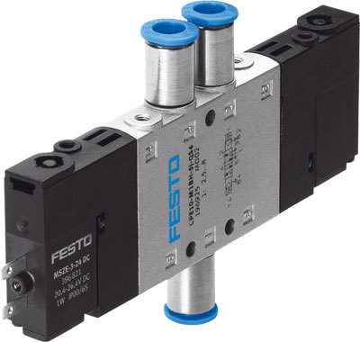

1. Електромеханичен клапан Festo CPE10
   1. Ардуино
      1. **Какво е Ардуино**

Ардуино е проект с отворен код и едноименна компания, произлязла от него, както и свързаното с него потребителско общество. Основната цел е проектиране и производство на електронна платформа с лесен за ползване свободен хардуер и софтуер, позволяващи постигането на интерактивност за неспециалисти. Електронните платки „Ардуино“ могат да бъдат закупени или готови, или като „направи си сам“ комплекти, като схемите им са свободно достъпни за всеки, който би искал да ги сглоби сам. Проектът е основан на семейство платки с микроконтролери, произвеждани главно от SmartProjects, Италия, както и редица други доставчици, които използват различни 8-битови (AVR) микроконтролери или 32-битови (ARM) процесори Atmel. Осигурени са групи от цифрови и аналогови щифтове за вход-изход (I/O), които позволяват свързване с други платки и вериги. Платките включват сериен комуникационен интерфейс, а при някои модели и USB, за зареждане на програми. С оглед програмирането на микроконтролерите „Ардуино“ платформата предоставя интегрирана среда за разработка (IDE), основана на проекта Processing, който поддържа програмните езици C и C++.

Arduino се състои от 8-битов Atmel AVR микроконтролер с допълващи се компоненти, които улесняват програмирането и включването в други вериги. Важен аспект на Arduino платформата е наличието на стандартни конектори, които позволяват на потребителите да свързват CPU платката към голям набор от различни, взаимозаменяеми модули, наречени разширения (шилдове на английски: shields). Някои комуникират с Arduino директно, посредством различни конектори. Благодарение на I2C шина, няколко разширения могат да бъдат прикачени и използвани паралелно.

Повечето Arduino платформи функционират с 5V работно напрежение и разполагат с 14 цифрови входно-изходни порта, 6 аналогови входа, 16 MHz кварцов резонатор (въпреки че някои проекти работят с 8 MHz), четири светодиода, USB конектор, захранващ куплунг, бутон за рестартиране и ICSP конектор. Свързването с компютър става посредством USB кабел USB-A/USB-B.

Микроконтролерът на Arduino е снабден с буутлоудър, който опростява качването на програми във флаш паметта на устройството. Това прави използването на Arduino значително по-просто, като позволява програмиране с помощта на обикновен компютър.

На концептуално ниво, при използване на софтуерния стек на Arduino, всички платки се програмират посредством RS-232 сериен порт, но начинът варира според хардуерните особености на устройството.

На пазара се предлагат различни сменяеми шилдове, които могат да бъдат прикачени към Arduino, някои от които Arduino Nano, Bare Bones Board и Boarduino. Има много Arduino-съвместими и Arduino-производни платки.

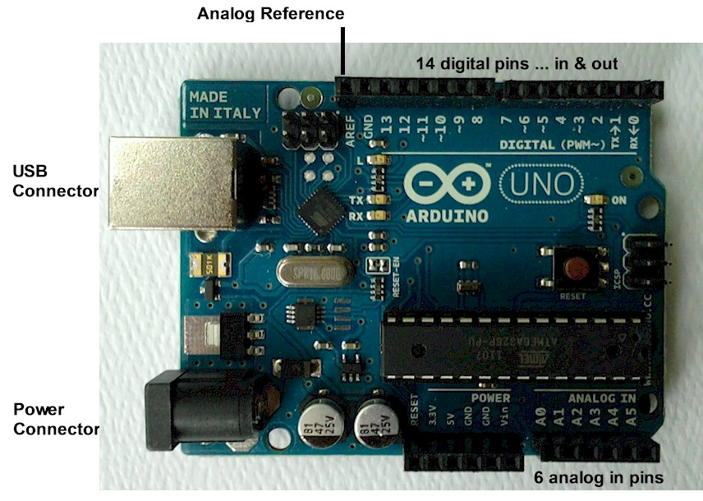

1. Ардуино платка с обозначение на места за вход и изход
   * 1. **Видове платки** 
        1. **Arduino Leonardo** (Фиг. 1.15) – Леонардо е една от най-новите платки на Arduino. Има същия вид като останалите, но микроконтролерният чип е различен. Той дава предимството платката да бъде разпозната като клавиатура или мишка от дадения компютър.

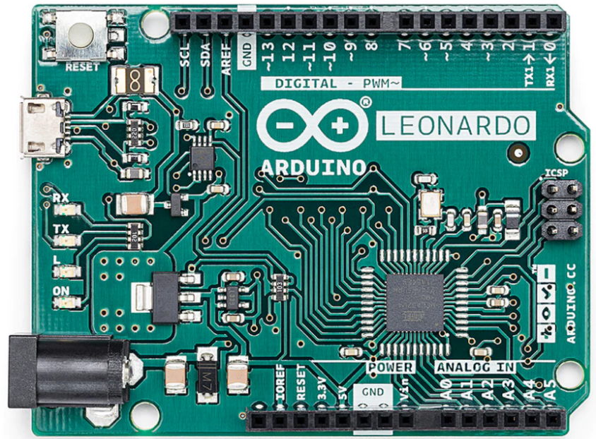

1. Arduino Leonardo
   * + 1. **Arduino Uno** (Фиг. 1.16) – микроконтролерна развойна платка с ATmega328P AVR микроконтролер. Има 14 цифрови входно-изходни (I/O) порта, 6 аналогови входа, 16 MHz кварцов резонатор, четири светодиода (един потребителски, свързан на 13-и цифров I/O порт и три, които индикират работата на платката: ON, Tx и Rx), USB конектор, захранващ куплунг, бутон за рестартиране и ICSP конектор. Шест от цифровите I/O порта могат да се използват като PWM (ШИМ) изходи. Свързването с компютър се осъществява чрез USB кабел USB A – USB B. Uno може да се захранва през USB порта на компютъра или от външен източник, като превключването между различните начини за захранване е автоматично. Външният източник на захранване може да е DC адаптер 7-12V или батерия.

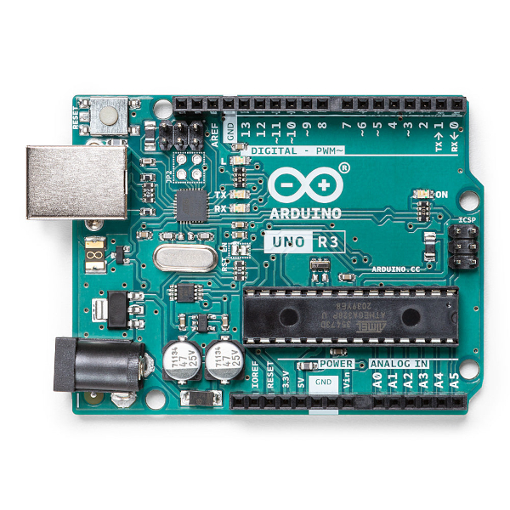

1. Arduino Uno
   * + 1. **Arduino Mega 2560 R3** (Фиг. 1.17) - както подсказва името ѝ, тази платка е по-голяма от Uno варианта. Създадена е за хора, които изискват повече – повече входове, повече изходи и повече процесорна сила.

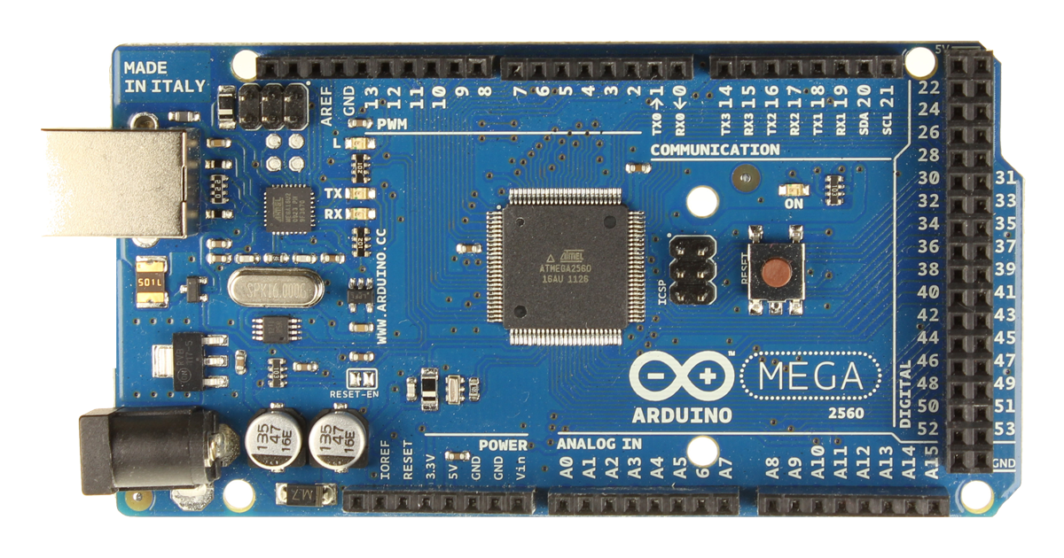

1. Arduino Mega 2560 R3
   * + 1. **Arduino Mega ATD** – тази платка е същата като Arduino Mega 2560, но е проектирана за работа с мобилни устройства с Андроид. Когато се споделя информация между Андроид устройствата (телефони или таблети), Arduino разширява обхвата на всяко едно от тях.
       2. **Arduino Nano 3.0** (Фиг. 1.18) – Arduino Nano копира Uno, но е с размери само 1,8 cm x 4,3 cm. Този размер е идеален за направата на по-малки проекти. Нано има цялата спецификация на Arduino Uno, използва същия ATMega328 микроконтролер, но е по-оптимизирана като размер и това го прави идеалния прототип.

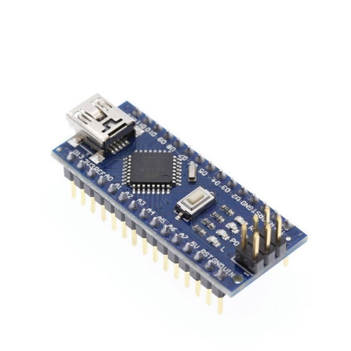

1. Arduino Nano 3.0
   * + 1. **Arduino Mini R5** (Фиг. 1.19)– както подсказва името, Мини вариантът на Arduino е по малък и от Nano. Тази платка също използва микроконтролерния чип ATMega328, но от към дизайн е още по-оскъдна, защото са премахнати всички колекторни щифтове, както и Mini-USB конектора на Nano варианта. Тази платка е идеалният избор, ако мястото е приоритет, но създава много грижи при свързване, защото едно грешно свързване може да унищожи платката.

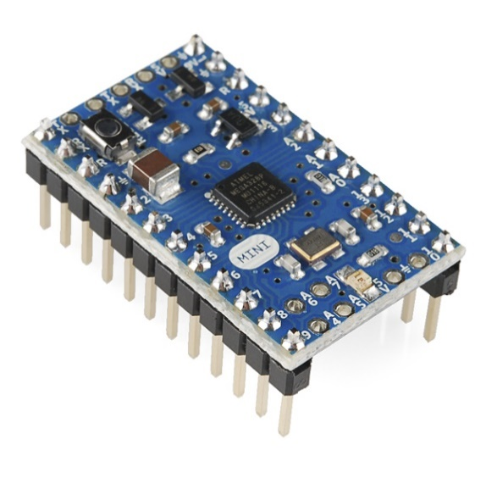

1. Arduino Mini R5
   * + 1. **Arduino Ethernet** (фиг. 1.20) – е като Arduino Uno, но е специално пригодена за свързване с Интернет. Може да се настрои за автоматичен достъп без значение на трафика от данни. Уеб браузърите интерпретират зададения текст точно както се изобразява на екрана ви (например: подравняване, форматиране, използване на изображения и т.н.). Ако въведените команди са познати, Arduino Ethernet може да достъпи до текста директно и да бъде използван и за други цели. За използването на тази платка могат да се намери много документация онлайн.

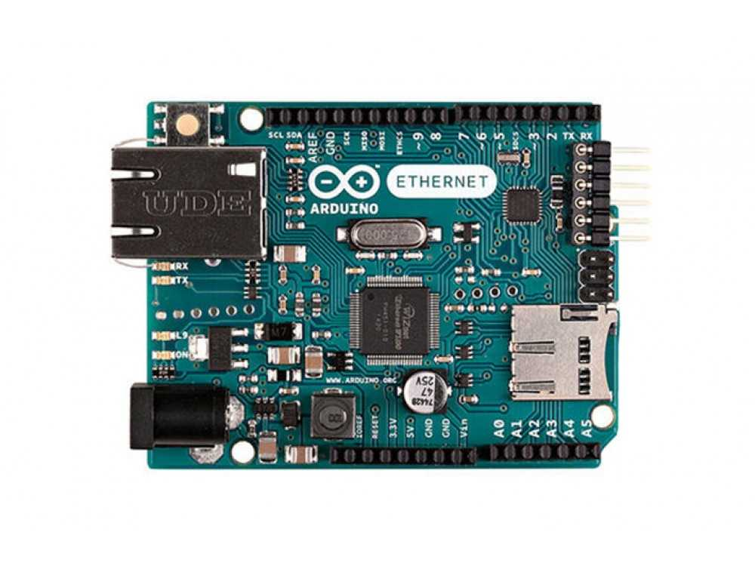

1. Arduino Ethernet
   * + 1. **Arduino BT** (фиг. 1.21) – тази платка позволява свързване с Bluetooth устройства в обхвата ѝ и дава възможност за взаимодействие с мобилни телефони, таблети и други устройства, притежаващи тази екстра.

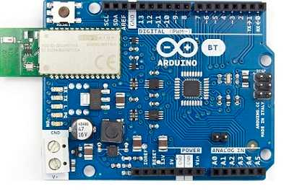

1. Arduino BT
   * 1. **Екрани**

Nextion екраните са серия от умни дисплеи, разработени за лесна интеграция с микроконтролери и микрокомпютри. Те предоставят възможност за създаване на интерактивни интерфейси за потребителите, без да изискват сложно програмиране или дизайн.

Един от ключовите аспекти на Nextion екраните е техният WYSIWYG (What You See Is What You Get - Виждаш това, което получаваш) редактор. Този редактор позволява на потребителите да създават интерфейси чрез визуално поставяне на графични елементи, като бутони, текстови полета, изображения и други, и да конфигурират техните свойства и поведение. Всичко това може да се извършва на компютъра, без да се налага да пишете код за управление на дисплея.

Nextion екраните имат вградена памет, която може да съхранява графични елементи, шрифтове и други ресурси. Това позволява на микроконтролера или микрокомпютъра да комуникира с екрана и да му предоставя данни и инструкции за изобразяване на съдържанието. Комуникацията се осъществява чрез прост протокол на сериен порт, като Nextion екраните предоставят лесни за използване команди и съобщения за взаимодействие със системата. С помощта на Nextion екраните може да се създават интерактивни интерфейси, които да визуализират данни, да приемат вход от потребителя и да извършват действия въз основа на тази информация. Това ги прави идеални за приложения като умни домове, измервателни уреди, контролни панели и други, където потребителят има нужда от лесно и интуитивно управление.

* + - 1. **Nextion Enhanced**: Това са основните модели на Nextion екраните, които предлагат различни размери от 2,4 инча до 7,0 инча (фиг. 1.22). Те имат цветен TFT LCD дисплей с резолюция от 320x240 до 800x480 пиксела. Тези екрани имат вградена памет за съхранение на графични елементи и поддържат мултитъч функционалност.

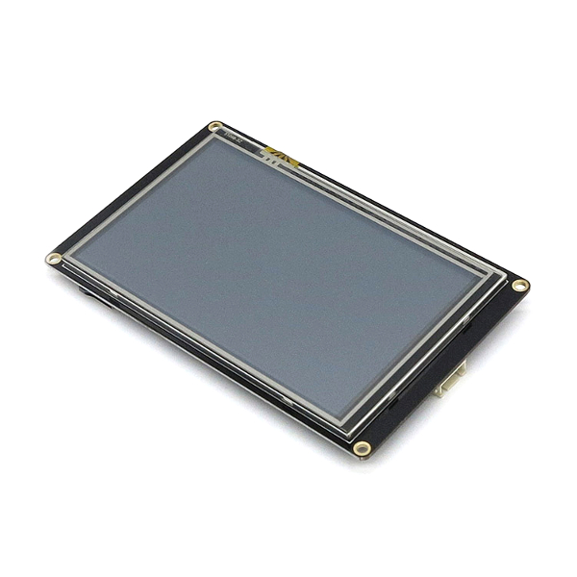

1. Nextion Enchanced Тъч дисплей
   * + 1. **Nextion Intelligent Series**(фиг. 1.23): Това са по-новите модели на Nextion екраните, които са по-мощни и предлагат по-големи възможности. Те са налични в размери от 2,4 инча до 7,0 инча и имат вграден капацитивен тъчскрийн, който осигурява по-добра реакция и по-голям контрол върху интерфейса. Разделителната способност е от 320x240 до 1024x600 пиксела. Тези модели също имат вградена памет и разширени функционалности като поддръжка на вградени анимации, графични ефекти и звук.

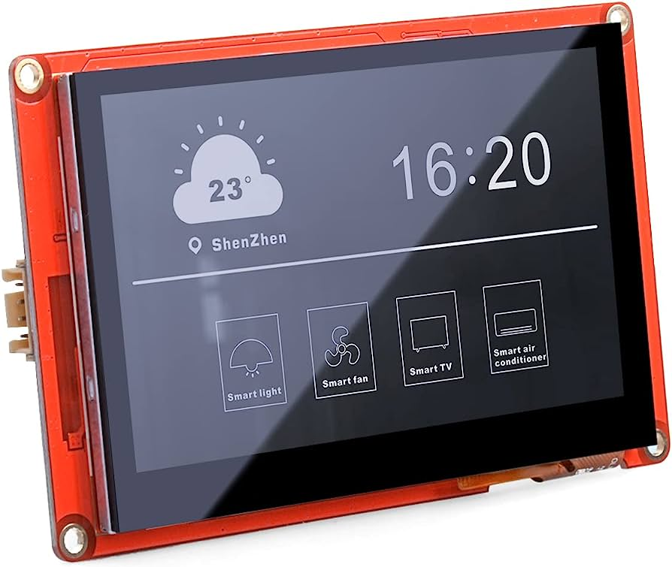

1. Nextion Inteligent Series Тъч дисплей
   * + 1. **Nextion Basic Series**(фиг. 1.24): Това са по-ефективните и икономични модели на Nextion екраните, които са налични в размери от 2,4 инча до 7,0 инча. Разделителната способност е от 320x240 до 800x480 пиксела. Въпреки че някои от функционалностите и възможностите са по-ограничени в сравнение с другите модели, те все още предлагат достатъчно функционалности за множество проекти.

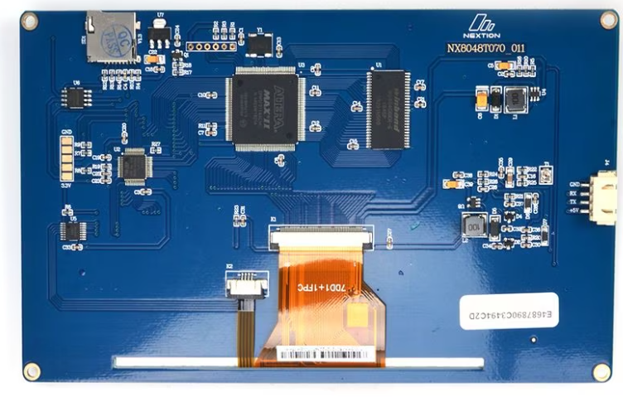

1. Nextion Basic Series тъч дисплей
   * + 1. **Nextion Enhanced NX8048K070**(фиг. 1.25): Това е специален модел на Nextion екрана с големина 7,0 инча и висока разделителна способност от 800x480 пиксела. Той се отличава с по-голямата си памет и по-мощни функционалности, като поддръжка на външни видео източници и възможност за включване на HDMI вход.

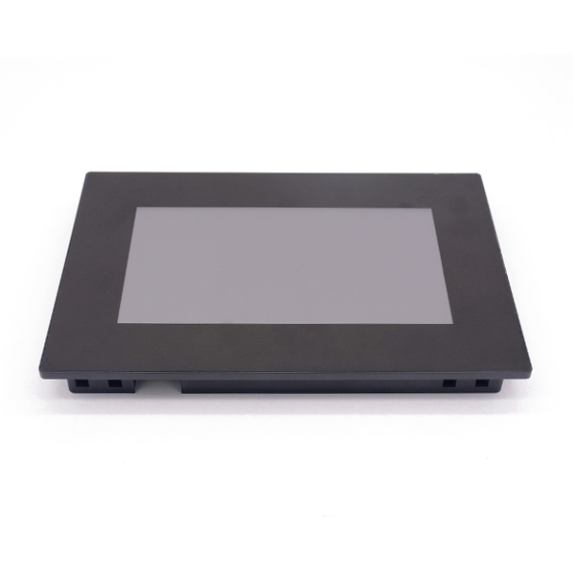

1. Nextion Enchanced Тъч дисплей
   * + 1. **Nextion Discovery** (фиг. 1.26): Това е специфичен модел на Nextion екраните, предназначен за разработка и експериментиране. Това е компактен и достъпен екран с размери обикновено около 2,4 инча или 3,2 инча. Той предлага сходни функционалности и възможности като другите модели на Nextion, но се фокусира основно върху лесната интеграция и прототипиране на проекти.

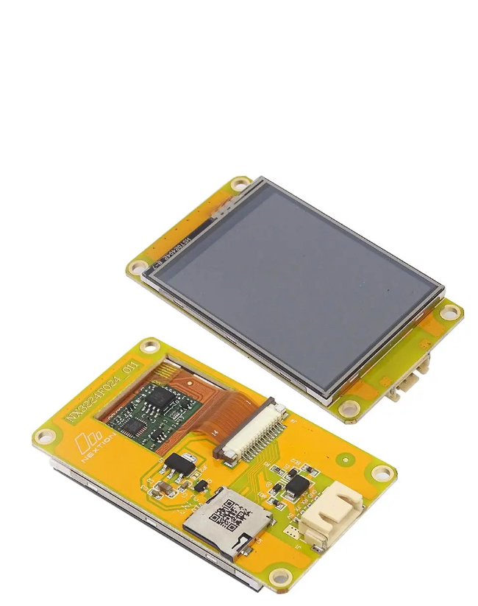

1. Nextion Discovery Тъч дисплей
   * 1. **Сензорни Модули – Сензори**:

Сензор или датчик е първичен преобразувател на физични или химични въздействия в удобен за използване електрически сигнал. Тези устройства представляват неизменна част от системите за автоматизирано управление и регулиране. Разликата при сензора спрямо измервателният уред, че сензорът сам по себе си няма зададени предварително фиксирани стойности на отчитаната величина. Сензорът обикновено е част от системата на много измервателни уреди, но той не работи самостоятелно. За да се възприеме информацията от него, първо е необходимо неговият сигнал да бъде усилен и разчетен в системата. Възможните им приложения са практически неограничени. Чувствителността на сензора е индикатор за големината на промяната на изходния сигнал при дадена промяна на входната величина.

* + - 1. **Етиленов сензор MQ-3**

Сензорът MQ-3 е газов сензор (фиг. 1.27), който се използва за откриване на наличието на алкохол във въздуха. MQ-3 сензорът е базиран на принципа на химичната реакция на етанола с метална оксидна площадка. Когато сензорът е изложен на атмосфера, съдържаща алкохол, той реагира и променя своето електрическо съпротивление. Това променено съпротивление може да се измери и интерпретира от Arduino. Важно е да се отбележи, че MQ-3 сензорът е чувствителен не само към етанол, но и към други газове, като метан, пропан и бутан. Затова, при използването на MQ-3 сензора за измерване на етанол, е важно да се вземат предвид възможните влияния на другите газове и да се направи съответна калибровка и корекция на данните. MQ-3 сензорът се свързва към Arduino или микроконтролер, използвайки аналогови пинове за измерване на променливото съпротивление.

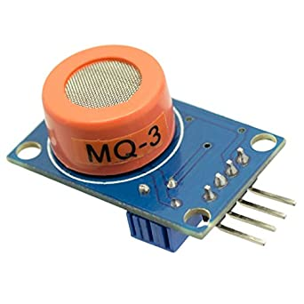

1. Сензор MQ-3
   * + 1. **Grove - Gas Sensor (MQ-2)**: Това е модул с газов сензор, който може да открива различни газове, включително етилен. Той е съвместим с Arduino и се свързва лесно чрез широко използвания интерфейс Grove. Модулът предоставя аналогов изход, който може да бъде прочетен от Arduino за обработка на данни (фиг.1.28).

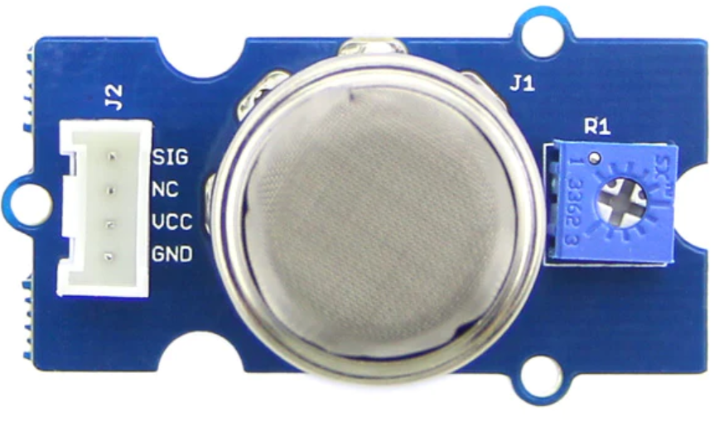

1. Газов сензор MQ-2
   * + 1. **Gravity: Analog Infrared CO2 Sensor (MH-Z16)**: Въпреки че този сензор е предназначен за измерване на въглероден диоксид (CO2), високите нива на етилен често се асоциират с високите нива на CO2 в затворени помещения. Този модул също е съвместим с Arduino и предлага висока прецизност и стабилност.Grove - Gas Sensor (MQ-2): Това е модул с газов сензор, който може да открива различни газове, включително етилен. Той е съвместим с Arduino и се свързва лесно чрез широко използвания интерфейс Grove. Модулът предоставя аналогов изход, който може да бъде прочетен от Arduino за обработка на данни (фиг. 1.29).

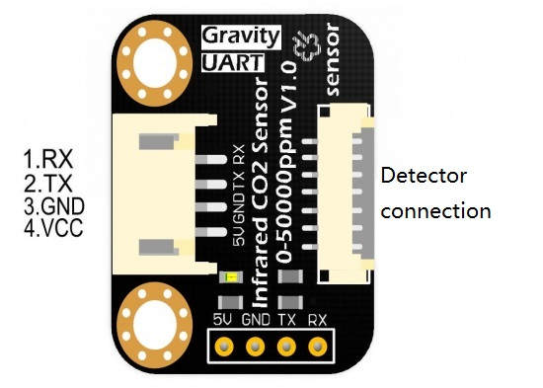

1. Сензор MH-Z16
   * + 1. **Adafruit CCS811 Air Quality Sensor Breakout**(фиг. 1.30): Този сензор е специално проектиран за измерване на качеството на въздуха и може да открива различни газове, включително етилен. Той използва цифров комуникационен протокол (I2C) и е съвместим с Arduino.

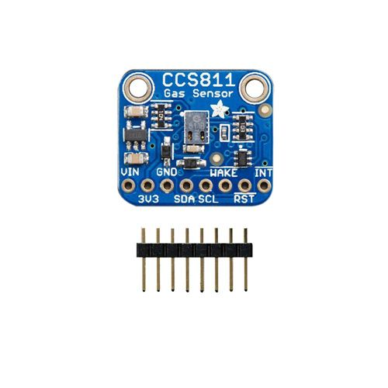

1. Сензор Adafruit CCS811
   * + 1. **Grove - Oxygen Sensor (MIX8410)**: Това е газов сензор, който е специално проектиран за измерване на нивата на кислород. Сензорът използва електрохимична клетка и предоставя аналогов изход. Той може да бъде свързан към Arduino чрез интерфейса Grove (фиг. 1.31).

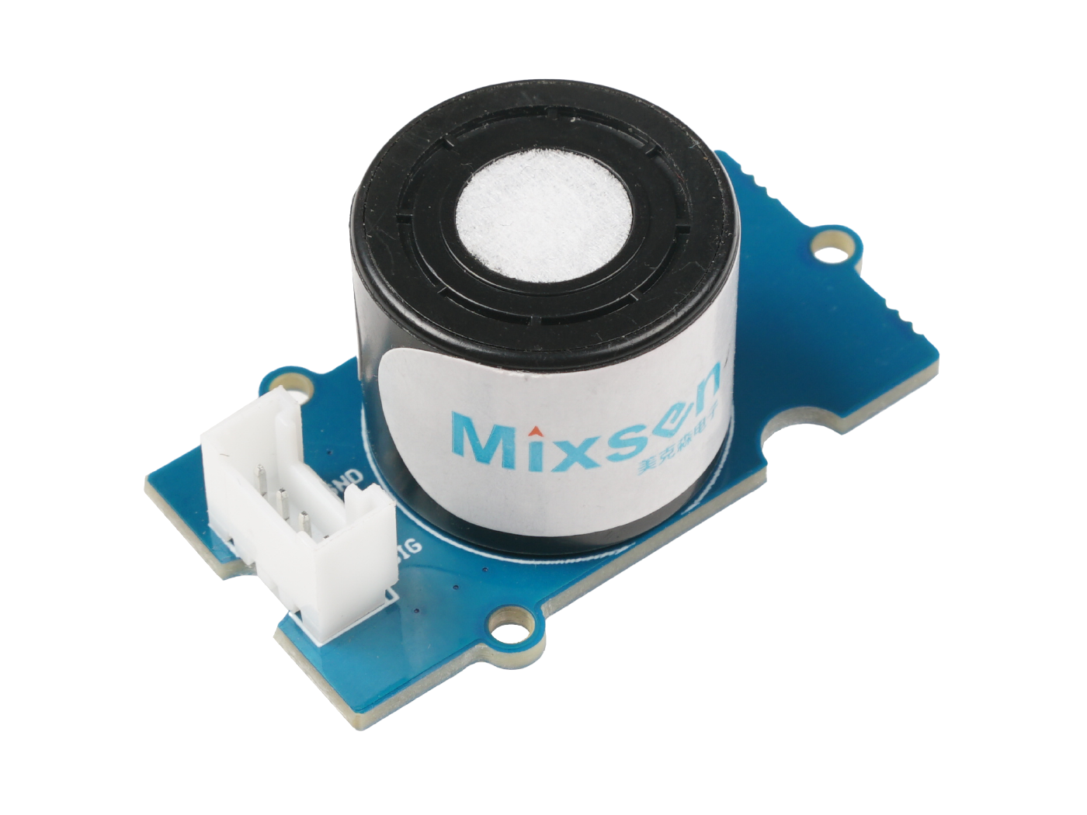

1. Сензор MIX8410
   * + 1. **MAX30102 Pulse Oximeter and Heart-Rate Sensor**: Това е сензор, който измерва пулса и наситеността на кислород в кръвта. Макар че основната му функция е измерването на пулса, може да се използва и за получаване на оценка за нивата на кислород. Сензорът използва инфрачервена светлина и фотодиод за измерване на кръвната оксигенация и пулса. Той също е съвместим с Arduino и може да бъде свързан чрез I2C комуникационен протокол(фиг.1.32).

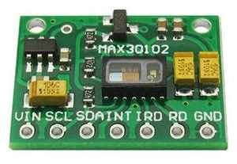

1. Сензор MAX30102
   * + 1. **MH-Z19B CO2 Sensor**: Това е популярен сензор за измерване на нивата на CO2 в околната атмосфера. Той използва неинвазивна инфрачервена технология за точно измерване на концентрацията на CO2. Сензорът предлага серийна комуникация и може да бъде свързан към Arduino чрез UART интерфейс(фиг. 1.33).

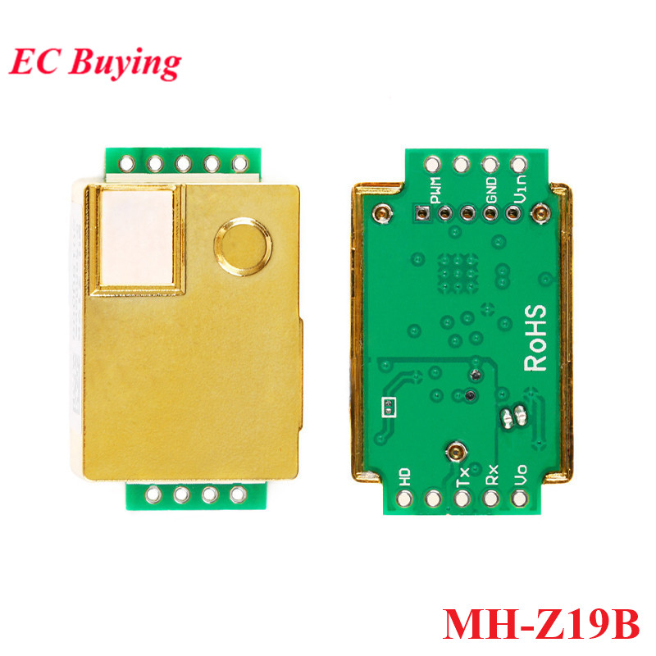

1. Сензор MH-Z19B
   * + 1. **Grove - CO2 Sensor (SCD30)**: Това е модул с вграден сензор за CO2, който измерва нивата на CO2, температурата и влажността на околната среда. Модулът използва I2C комуникация и може да бъде свързан към Arduino чрез интерфейса Grove (фиг. 1.34).

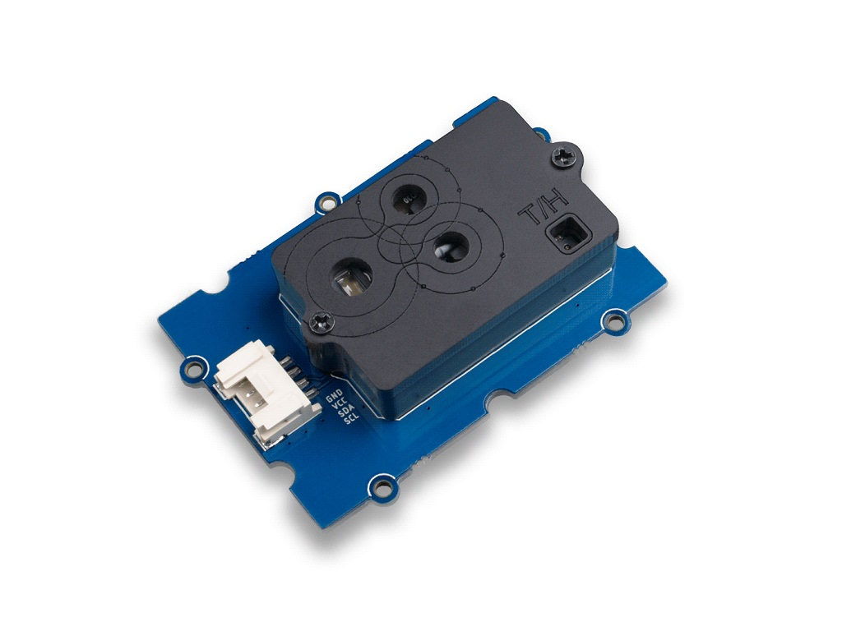

1. Сензор Grove – CO2 Sensor SCD30
   * + 1. **DS18B20 One Wire Temperature Sensor**: Това е цифров сензор за измерване на температура, който използва 1-Wire комуникация. Той е лесен за връзка и може да бъде свързан към Arduino чрез само един пин. Сензорът предоставя висока точност на измерване и има различни варианти за водоустойчивост, което го прави подходящ за различни приложения (фиг.1.35).

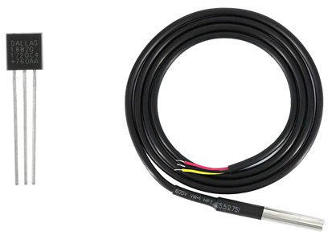

1. Сензор DS18B20 One Wire
   * + 1. **DHT11/DHT22 Temperature and Humidity Sensor**: Тези сензори измерват както температура, така и влажност. DHT11 предлага по-ниската точност, докато DHT22 има по-висока точност на измерване. Те използват 1-Wire или цифрова комуникация и могат да бъдат свързани към Arduino през определени пинове(фиг.1.36).

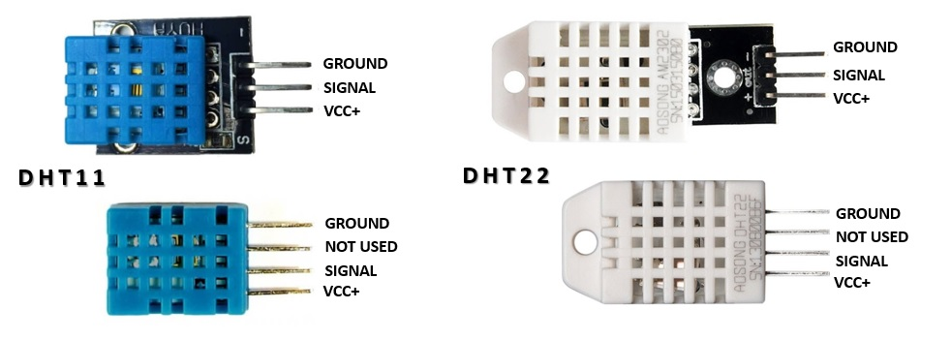

1. Сензори DHT11/DHT22
   * + 1. **MQ-9: Сензорът MQ-9** (фиг. 1.37) е специално проектиран за откриване на газовете въглероден монооксид (CO) и въглеводороди.

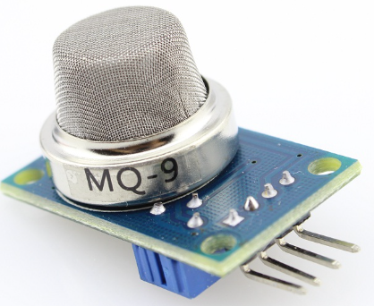

1. MQ-9 Сензор
   * + 1. **MQ-135: Сензорът MQ-135** (фиг. 1.38) се използва за измерване на качеството на въздуха и откриване на различни вредни газове. Той е специализиран за откриване на газове като амоняк (NH3), бензен (C6H6), въглероден монооксид (CO), въглероден диоксид (CO2) и озон (O3).

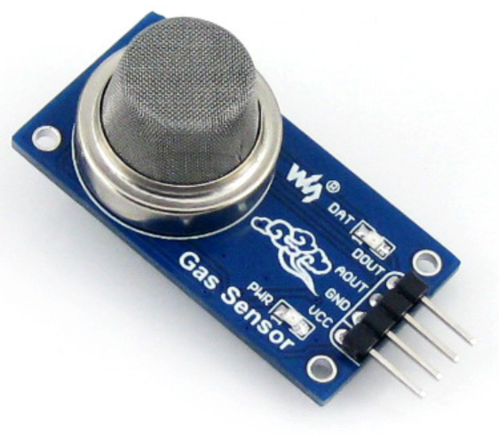

1. Сензор MQ-135
   * + 1. **LM35 Analog Temperature Sensor**: Този сензор е аналогов и предоставя измерване на температурата във волтажен изход. Той е лесен за използване и свързване към Arduino, тъй като изисква само един аналогов пин. Предлага добра точност на измерване и е подходящ за различни проекти(фиг.1.39).

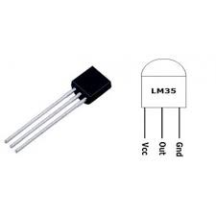

1. Сензор LM35
   * 1. **Модули за комуникации – WiFi модул:**

WiFi модулът за Ардуино е добавка, която позволява да се осъществява безжична комуникация с интернет. Това дава възможността да се свърже Ардуино устройство към WiFi мрежата и да изпращаме и получаваме данни по интернет. Един от най-популярните WiFi модули за Ардуино е ESP8266 (фиг. 1.40). Той предлага вградена поддръжка на WiFi комуникация и може да бъде програмирано директно чрез Ардуино IDE. ESP8266 поддържа различни режими на работа, включително клиентски режим (свързване към съществуваща WiFi мрежа) и режим на достъпна точка (създаване на собствена WiFi мрежа).

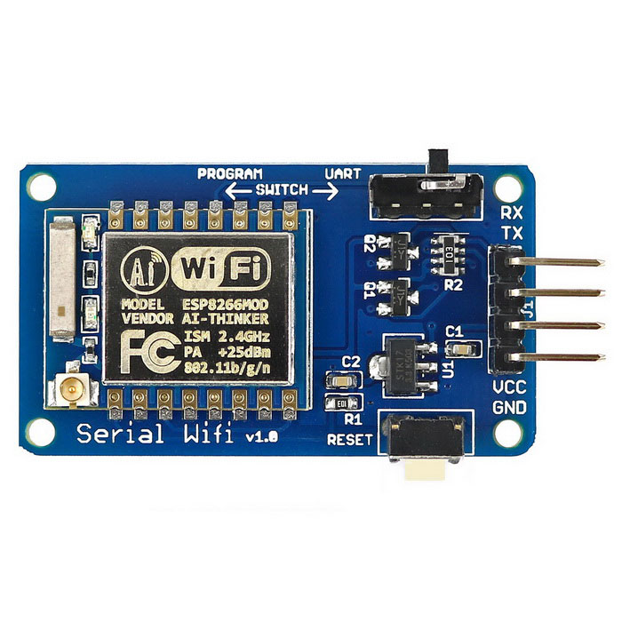

1. WiFi модул за връзка ESP8266

Един друг модел WiFi модул е ESP32. ESP32 е мощен микроконтролер, разработен от компанията Espressif Systems (фиг.1.41). Той представлява високоефективна система на чип (SoC), която комбинира процесор с две ядра, безжични комуникационни възможности и богати възможности за периферия. Вотът на процесора е 32-битов Tensilica Xtensa LX6, който работи на тактова честота до 240 MHz. Едно от ключовите предимства на ESP32 е наличието на вграден Wi-Fi и Bluetooth, което го прави идеален за проекти на Интернет на нещата (IoT) и безжични приложения. Модулът може да работи като клиент или точка за достъп, поддържа различни режими на безжична връзка (Wi-Fi Direct, Soft-AP и др.) и поддържа различни версии на Bluetooth, включително Bluetooth Low Energy (BLE).

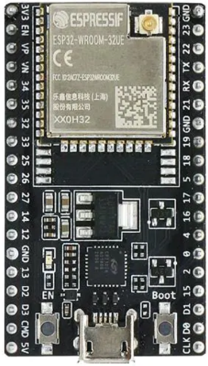

1. ESP32-Devkit
   * 1. **Модули за захранване – Релета:**

Релетата са електромеханични устройства, които се използват за превключване на електрически сигнали(фиг.1.42). Те работят на принципа на електромагнитното привличане и отпускане на контактите, когато се подава или прекъсва контролен сигнал. Релетата са полезни в различни приложения, където се изисква управление на високи електрически токове или когато е необходима галваническа изолация между управляващото и управляваното устройство. Те могат да се използват за включване и изключване на електрически уреди, осветление, мотори, соленоиди и други. В зависимост от типа на контактите, релетата могат да бъдат нормално разпрегнати (normally open - NO), нормално затворени (normally closed - NC) или двойни (changeover). Нормално разпрегнатите релета имат отворени контакти, които се затварят при активиране на реле, докато нормално затворените релета имат затворени контакти, които се отварят при активиране. Релетата могат да бъдат управлявани от микроконтролери като Ардуино, като се подава подходящо напрежение или ток към електромагнита на реле. Това ги прави подходящи за изграждане на проекти, които изискват автоматизация и управление на различни устройства.

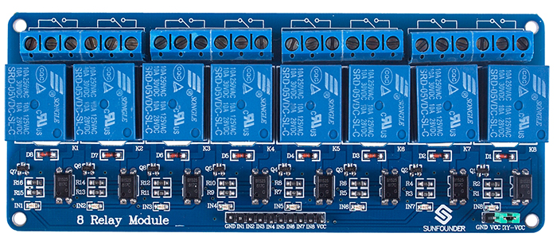

1. Модул с 8 Релета

*Глава 2* ПРОЕКТИРАНЕ НА УПРАВЛЕНИЕТО:

* 1. **Блок Схеми**
     1. **Начин на работа за целия процес** (фиг. 1.43, 1.44)

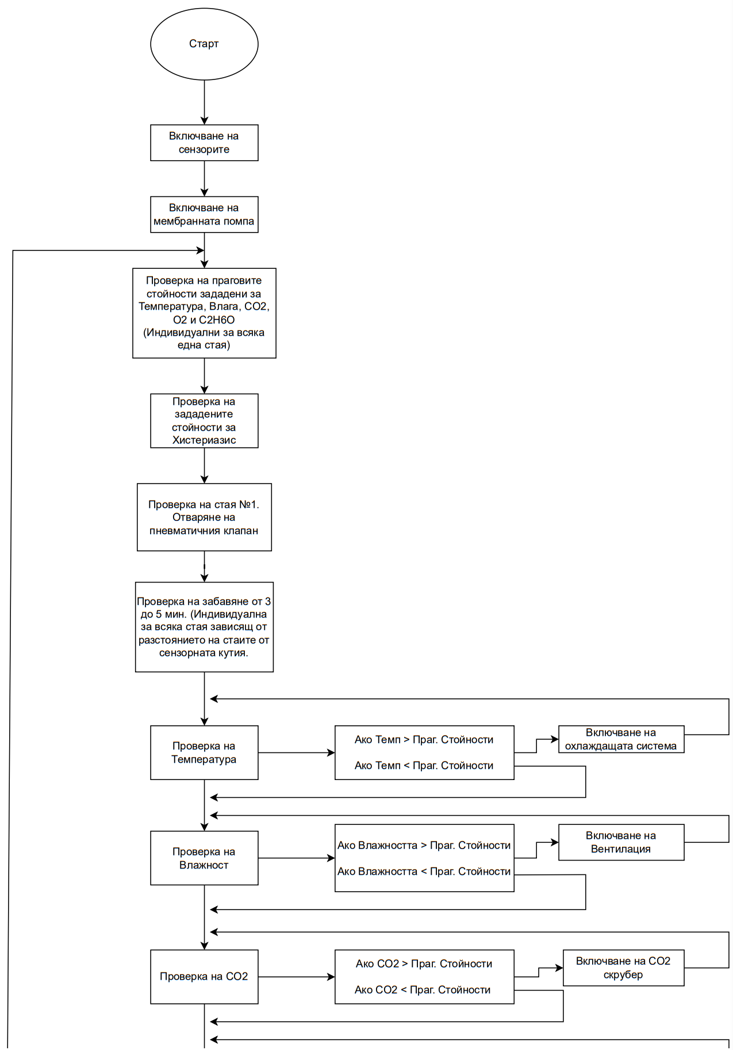

1. Начин на работа на целия процес

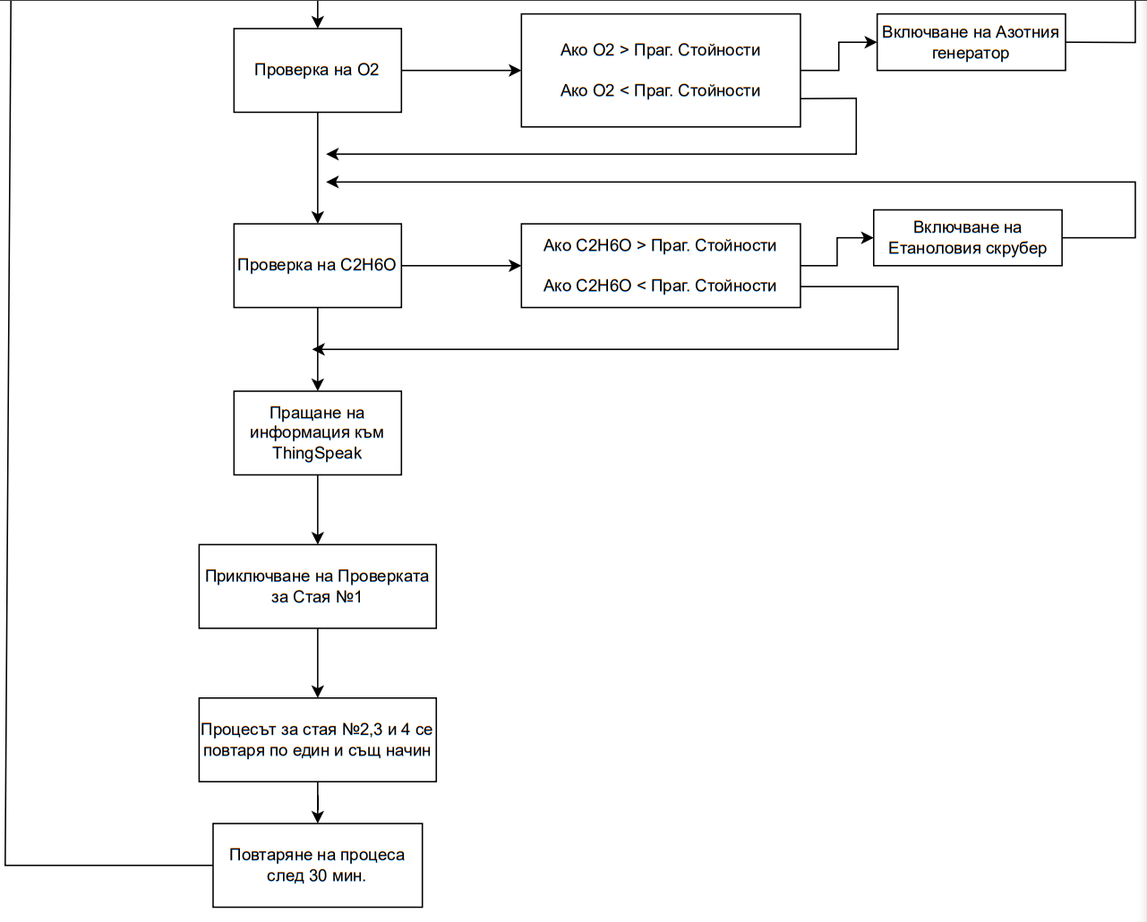

1. Начин на работа на целия процес

При контролирането на охлаждащата система, вентилацията, CO2 скрубер, азотния генератор и етаноловия скрубер се използва МОДБУС (Modbus) Протокол. МОДБУС (Modbus) е комуникационен протокол, който се използва за обмен на данни между електронни устройства по индустриални комуникационни мрежи.

* + 1. **Начин на работа на WiFi и ThingSpeak** (фиг. 1.45)

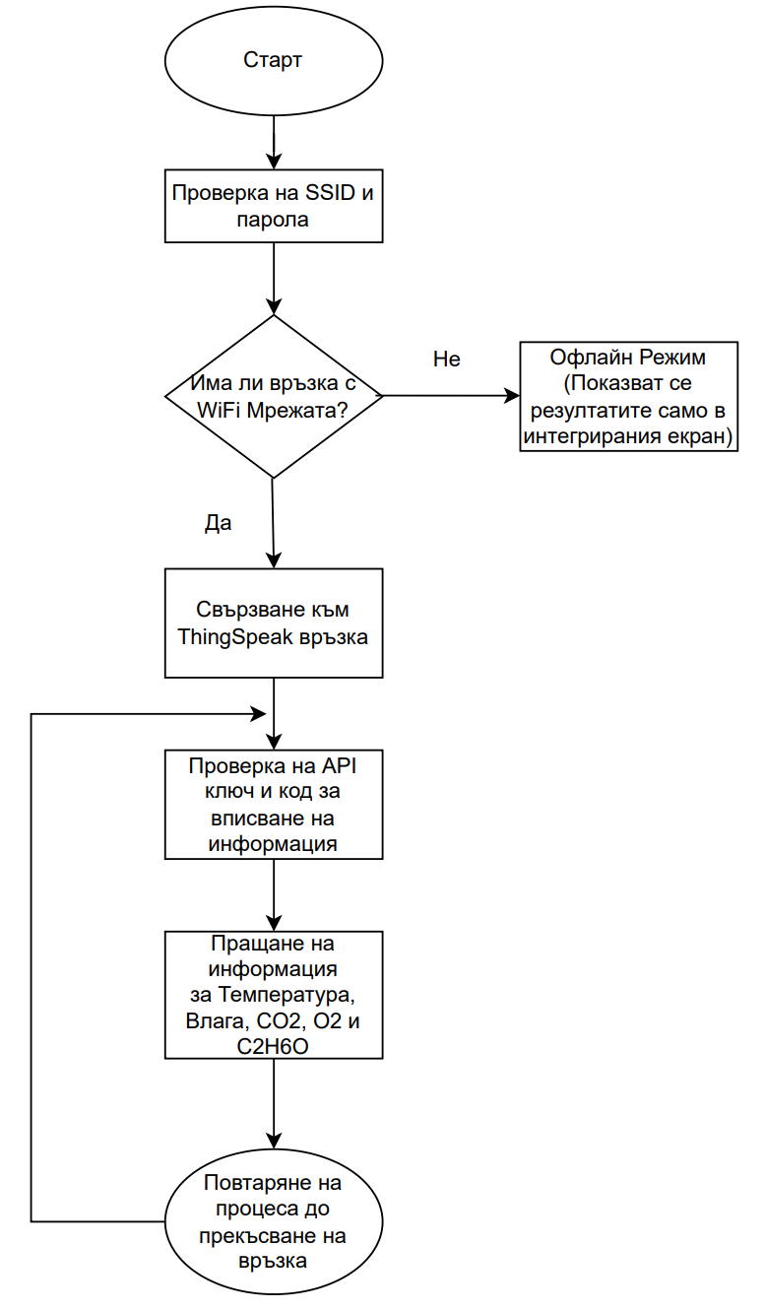

1. Начин на работа на WiFi и ThingSpeak
   * 1. **Начин на работа на Loop цикъл** (Loop1, Loop2, Loop3, Loop4) (фиг. 1.46)

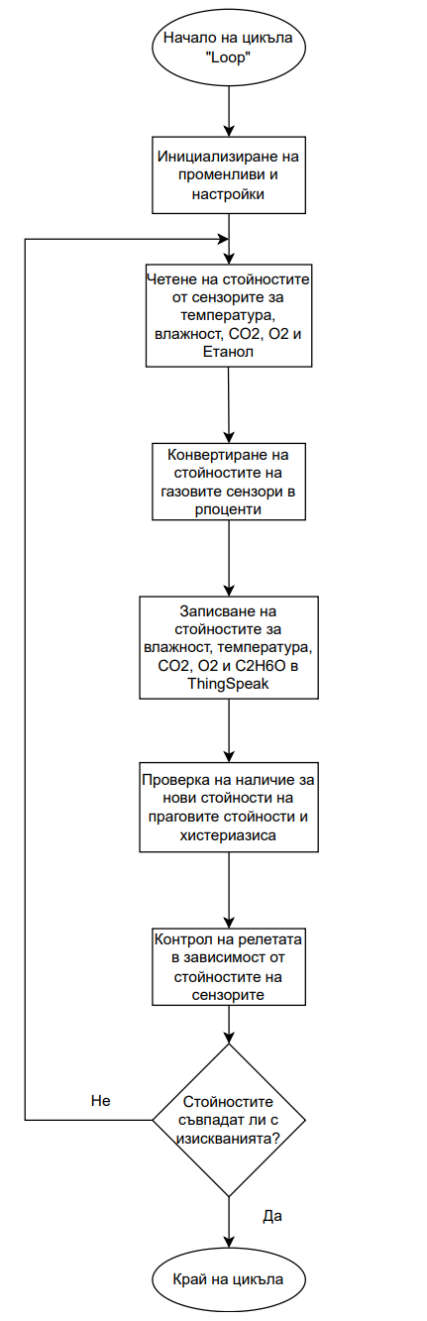

1. Начин на работа на Loop цъкъл
   * 1. **Процес на работа на Loop цикъл** (Главен Loop) (фиг.1.47)

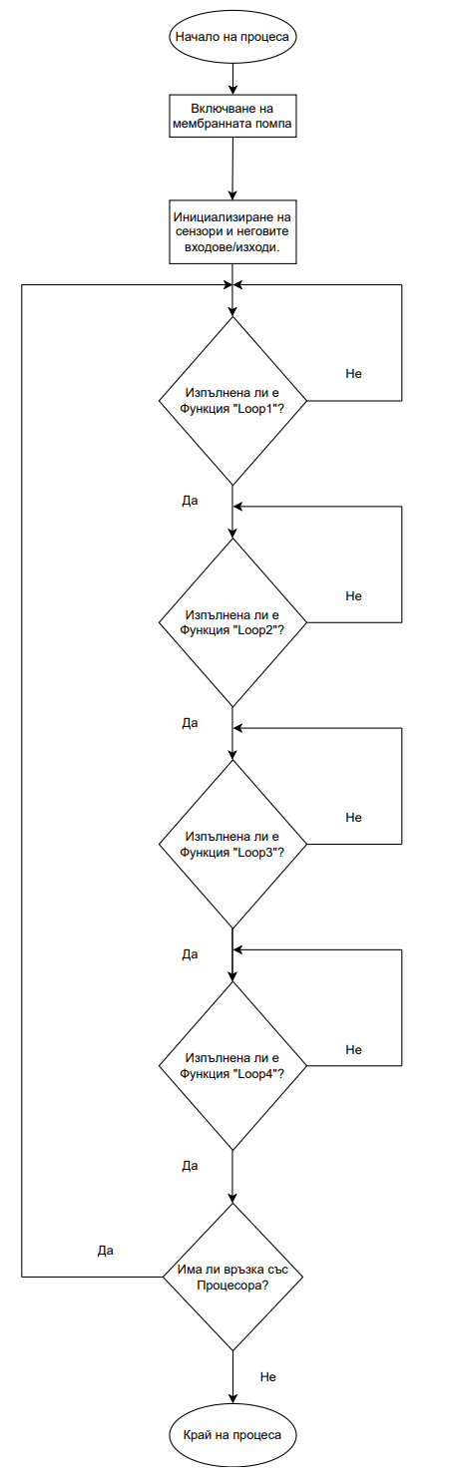

1. Процес на работа на Loop цикъл
   * 1. **Начин на работа за елиминиране на грешки от екрана** (фиг. 1.48)

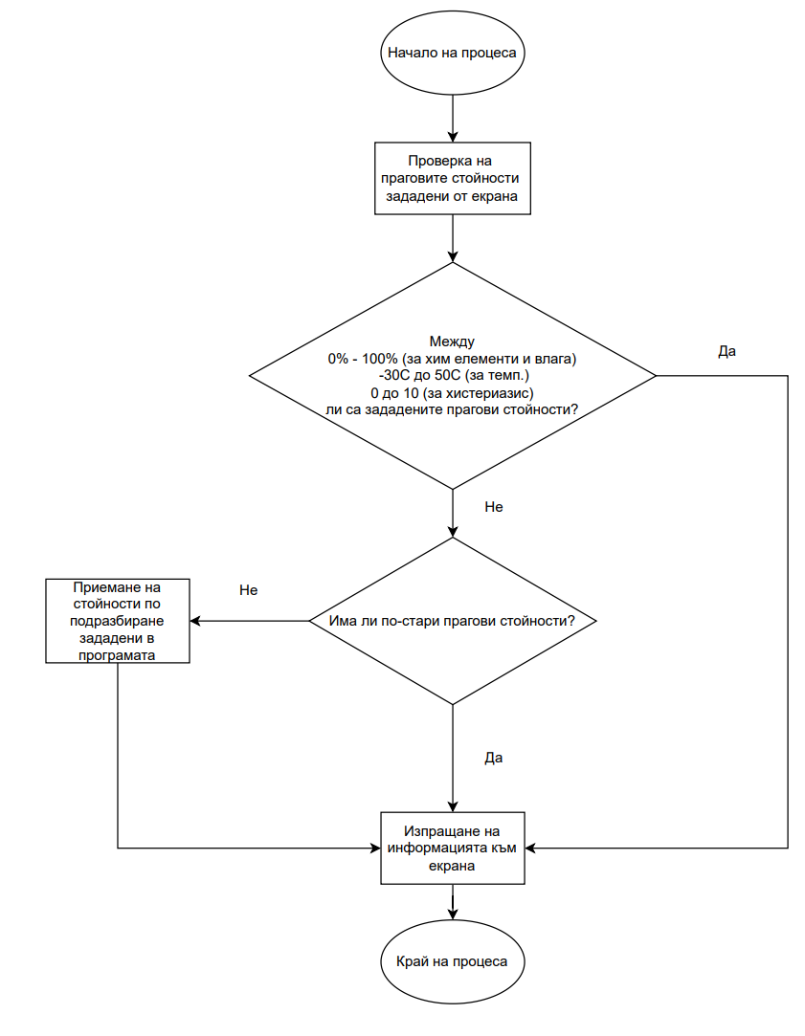

1. Начин на работа за елиминиране на грешки от екрана
   * 1. **Блок схема за пневматичната връзка** (фиг. 1.49)

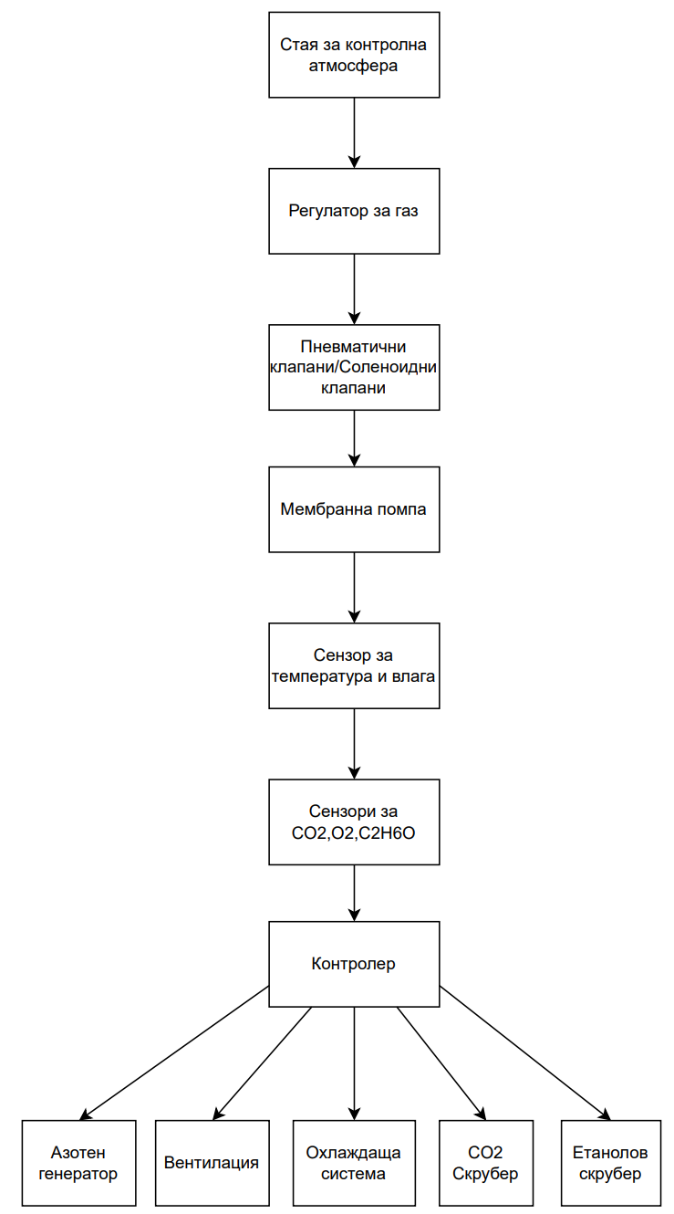

1. Блок схема за пневматични връзки
   1. **Схема на връзките**
      1. **Пневматична схема** (фиг. 1.50)

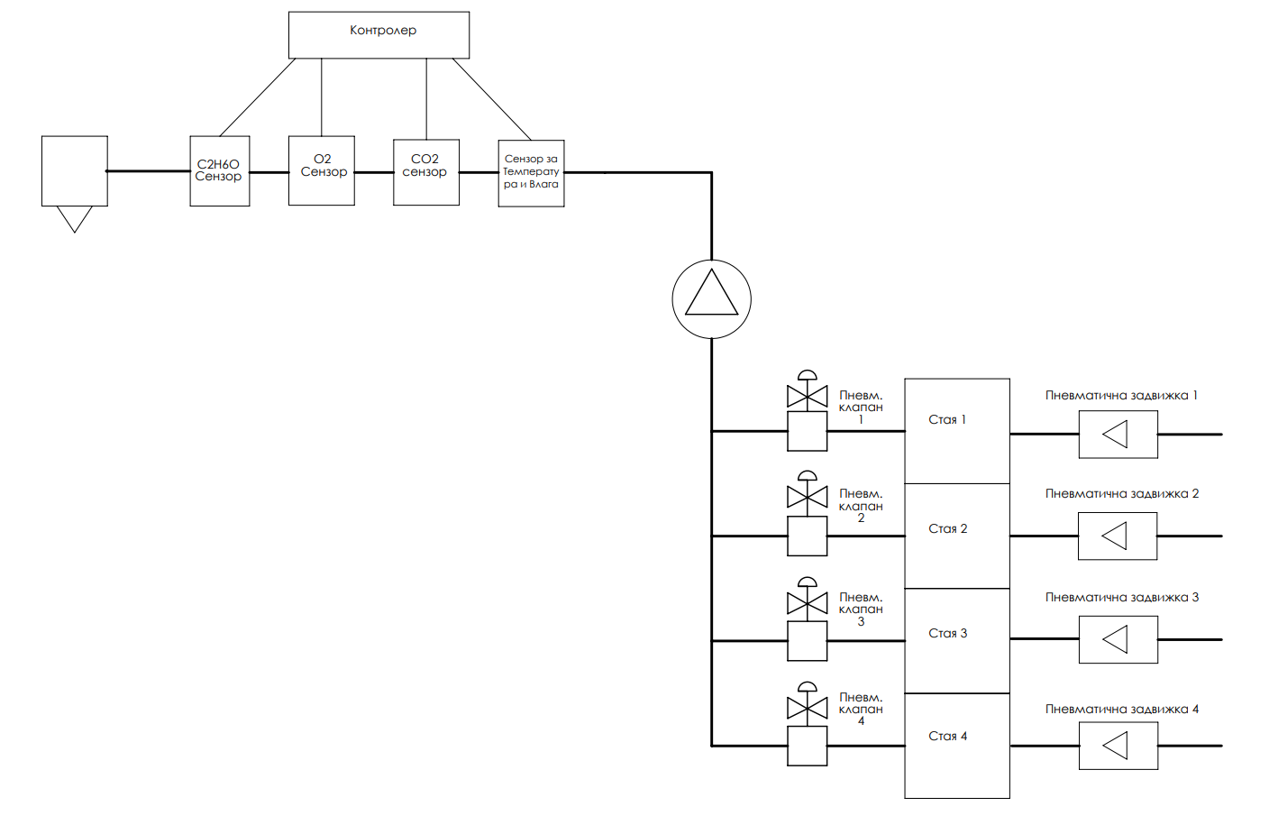

1. Пневматична схема

Пневматичната схема представлява стаи, пневматични клапани, пневтматични задвижким, мембранна помпа, изпусквателна тръба, видове сензори и контролер. При контролирането на пневматичните задвижки и системи се използва MODBUS протокол.

* + 1. **Електрическа схема на връзките** (фиг. 1.51, фиг. 1.52)

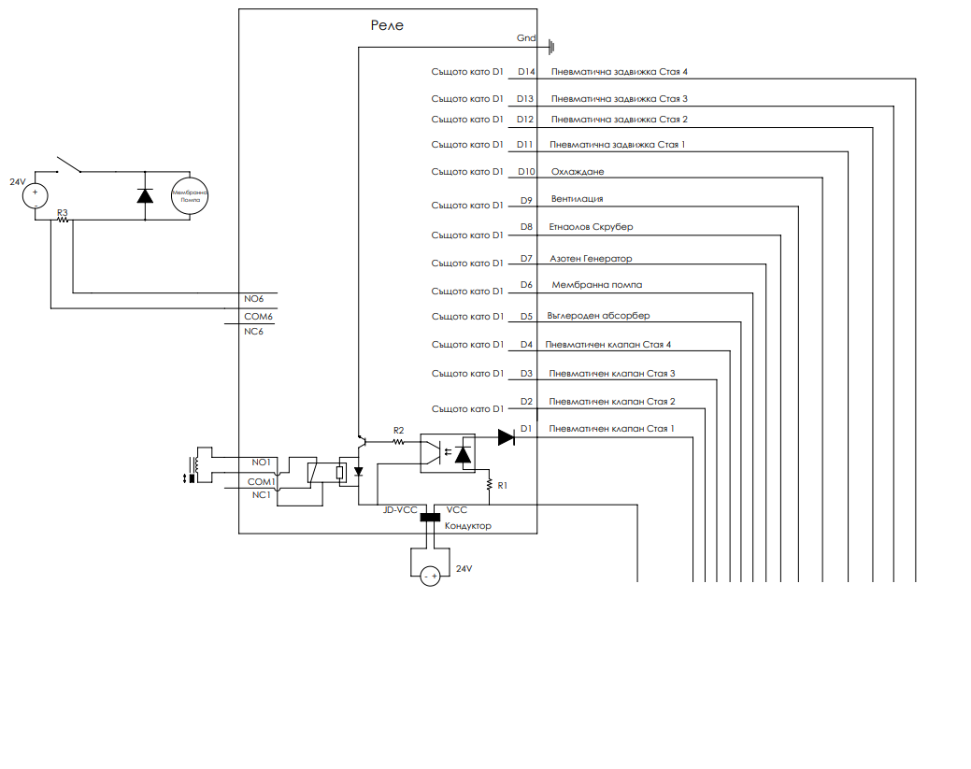

1. Електрическа схема на връзкисте.

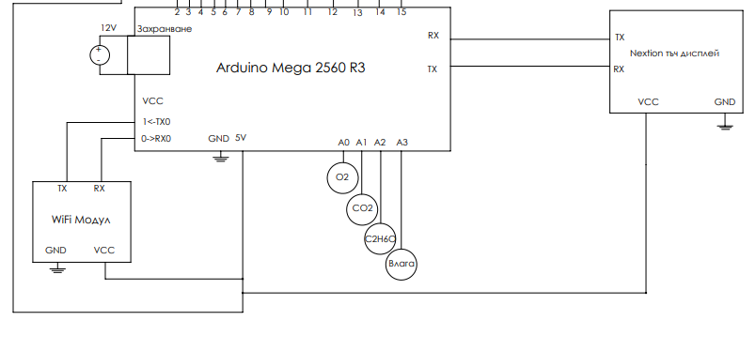

1. Електрическа схема на връзките
   * 1. **Използвани Хардуиерни компоненти**:
        1. **Използван микроконтролер**:

В дипломната ми работа ще работя с Arduino Mega 2560 R3 (фиг. 1.53), поради това че процесора на платката е по-бърза и има по-голям брой входове и изходи от Arduino UNО нужни за повечето операции и функции, които ще използваме.



1. Arduino Mega 2560 R3
   * + - 1. **Технически спесификации**:

- Микроконтролер: ATmega2560

- Работна напрежение: 5 волта

- Входно напрежение (препоръчително): 7-12 волта

- Входно напрежение (лимитирано): 6-20 волта

- Цифрови пинове: 54 (от които 15 могат да бъдат използвани за ШИМ изходи)

- Аналогови пинове: 16

- Ток за всеки цифров пин: 40 mA

- Ток за всеки аналогов пин: 50 mA

- Памет: 256 KB флаш памет (от които 8 KB се използват от зареждащия бутлоудър), 8 KB SRAM, 4 KB EEPROM

- Тактова честота: 16 MHz

- Вграден USB интерфейс

- Дължина: 101.52 мм

- Ширина: 53.3 мм

- Тегло: 37 гр.

* + - * 1. **Схематика на микроконтролера**

Схематиката на микроконтролера съдържа: Наименованията на входни-изходни пинове, връзки за захранване, светоиди, кондензатори и резистори и USB порт.

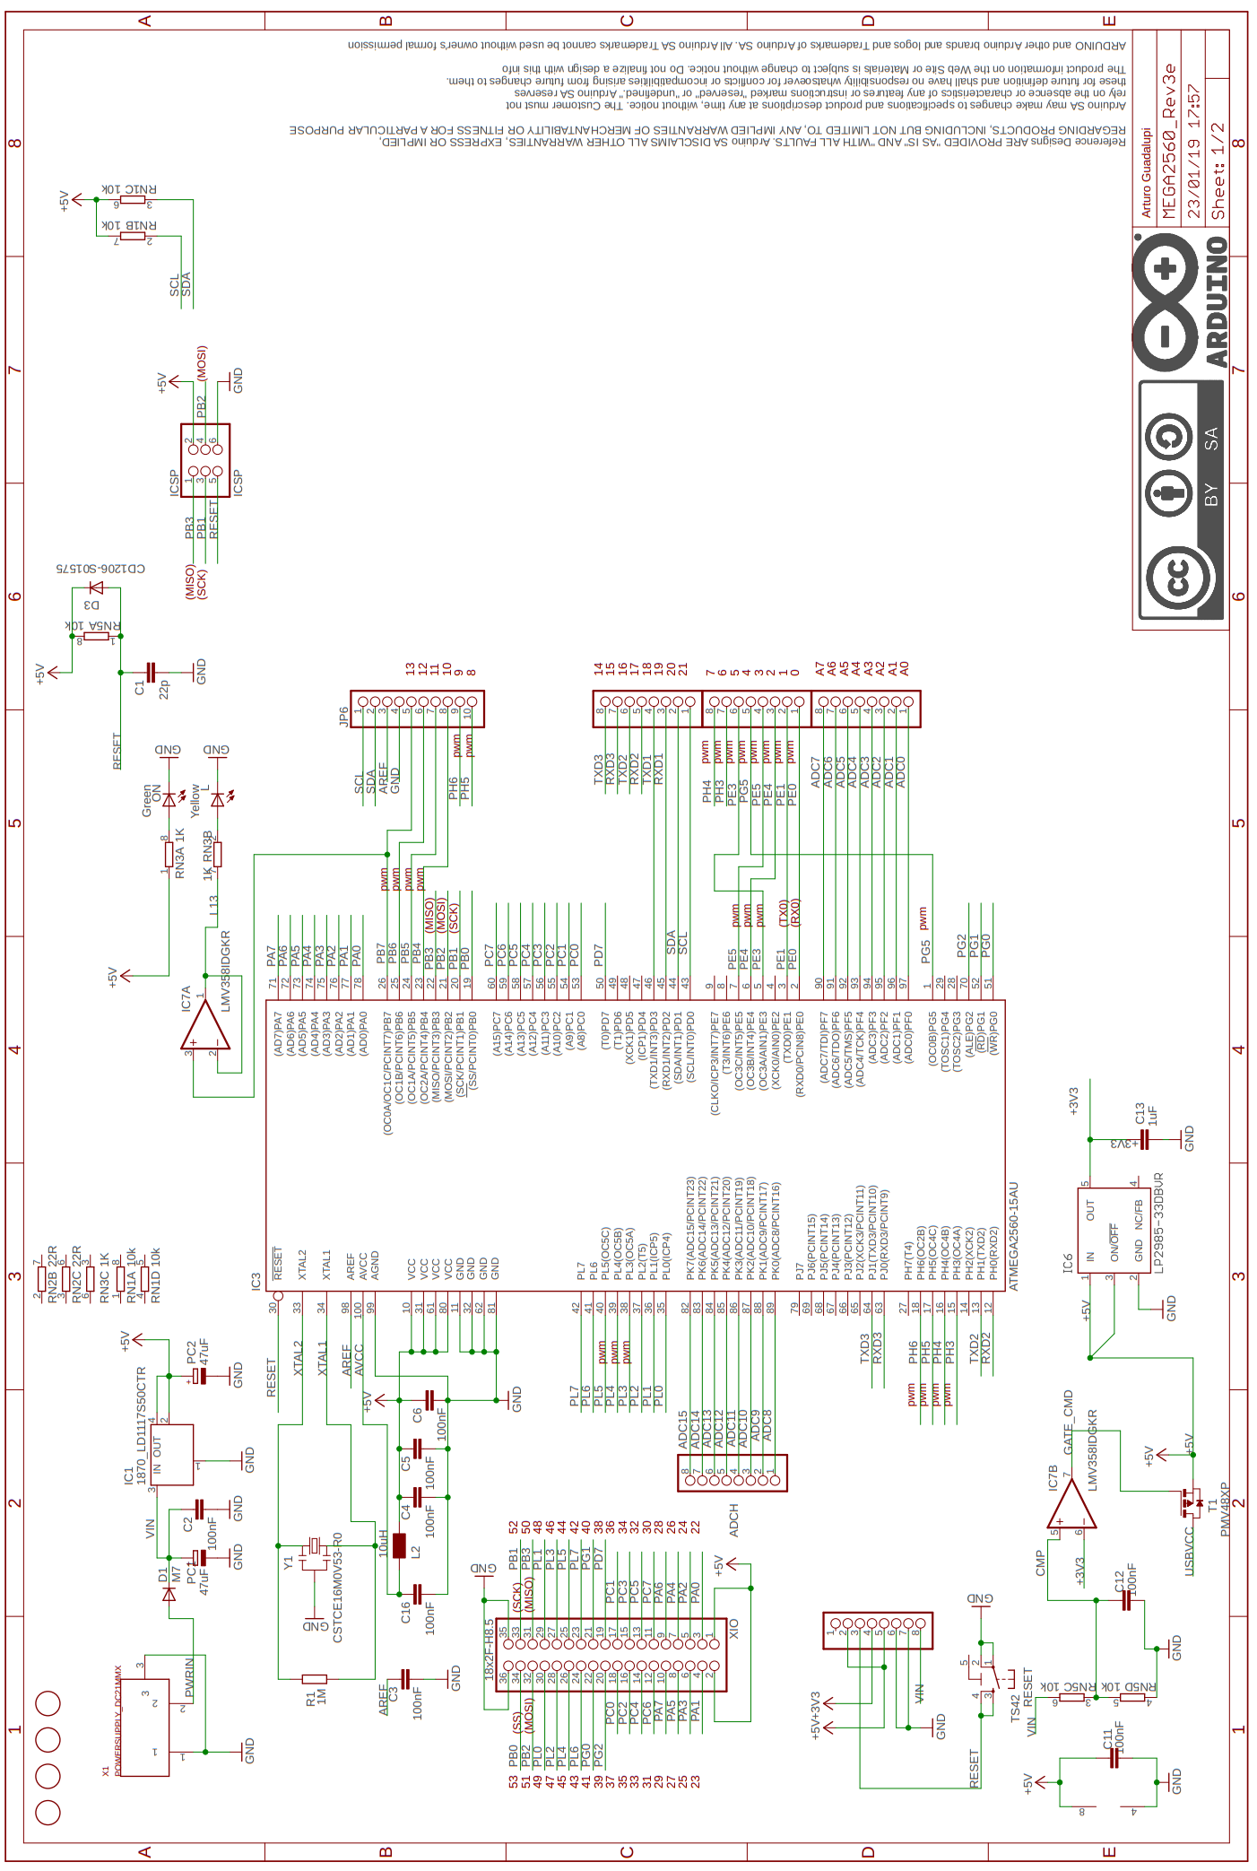

* + - 1. **Използвано реле**

При прокетирането на дипломната работа бяха използвани 2 броя модули с 8 релета.



1. Модул с 8 релета
   * + 1. **Използвани сензори**

При проектирането на дипломната работа бяха използвани 4 броя сензори:

MQ-9, MQ-135, MQ-3 (фиг 1.55), DHT11 (фиг.1.56).

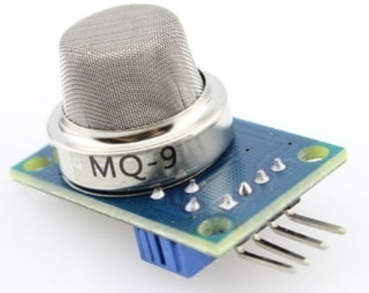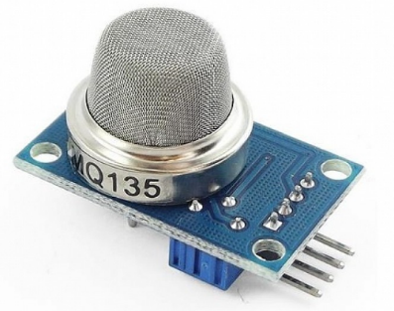

1. MQ-9(отляво), MQ-135(средата), MQ-3(отдясно)

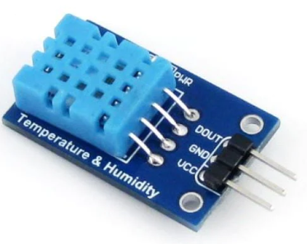

1. DHT-11
   * + 1. **Изполван WiFi модул**

При проектирането на дипломната работа беше използвано 1 брой WiFi модул, модел ESP32-DevkitV1(фиг.1.57).



1. ESP32-DevkitV1
   * + 1. **Използван тъч дисплей**

При проктирането на дипломната работа беше използвано 1 брой екран модел Nextion Discovery 3.5 инчов тъч дисплей (фиг. 1.58).

* + - * 1. **Харакетристика на тъч дисплея:**
* Дисплей: 3,5“ TFT 65536 цвята
* Разделителна способност: 480 х 320
* Тъч скрийн: резистивен
* Размери видима част: 74mm × 49mm
* Интерфейс: TTL UART, 3,3V/5V
* Захранване: 5V
* Консумация: до 150mA
* MCU: ARM Cortex-M0+, 64MHz
* Flash: 16MB
* RAM: 3,5KB
* Микро SD card конектор
* Размери платка: 100mm x 55mm

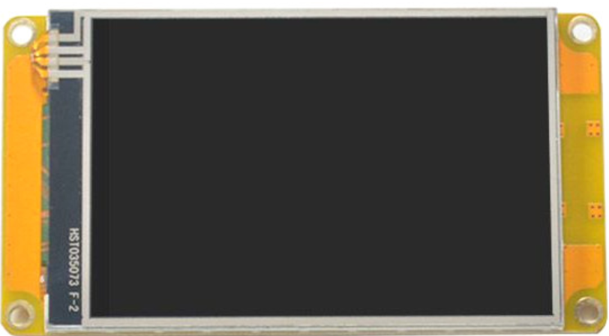

1. Nextion Discovery
   1. **Използвани Софтуери при програмирането на управлението и графичната обратока**
      1. **ArduinoIDE**

Arduino IDE (Integrated Development Environment) е софтуерна среда, предназначена за програмиране и разработка на проекти с Arduino платформата. Това е безплатен софтуер, който предоставя лесна и удобна среда за писане на програмен код, компилиране и качване на програмите към Arduino платките. Arduino IDE предлага проста и интуитивна графична среда, където потребителите могат да пишат програми на базата на Arduino езика (базиран на C/C++), който е оптимизиран за Arduino платформата. Също така, IDE-то предлага библиотеки и инструменти, които улесняват разработката на проекти с Arduino. Arduino IDE се отличава с лесна инсталация и настройка, като поддържа широк спектър от Arduino платки и микроконтролери. Също така, IDE-то предлага възможности за управление на портове, сериен монитор, дебъгване на кода и много други полезни функционалности.

* + - 1. **Използвани библиотеки**
* EasyNextionLibrary.h – позволява програмирането на връзка между екрана и Ардуино за размяна на информация;
* MQUnifiedsensor.h – позволява четенето на MQ сензорите;
* DHT.h – позволява на четенето на DHT сензорите;
* WiFi.h – позволява свърването на контролера към WiFi мрежа;
* ThingSpeak.h – позволява свързването към онлайн мониторинг услуги от MathLab – ThingSpeak.
  + 1. **Nextion Editor**

Nextion Editor е софтуерен инструмент, предназначен за проектиране и разработка на графични потребителски интерфейси (GUI) за Nextion екрани. Той предлага визуална среда, която позволява на потребителите да създават интерактивни и персонализирани екрани, които да комуникират с микроконтролери и други устройства. С Nextion Editor потребителите могат да добавят различни елементи към екрана си, като бутони, текстови полета, изображения и други графични обекти. Също така, могат да задават поведението на тези елементи при взаимодействие с потребителя, например при натискане на бутон или въвеждане на текст. Nextion Editor предлага голям набор от инструменти и функции, които улесняват проектирането на интерфейса. Потребителите могат да избират различни стилове, цветове, шрифтове и анимации, за да създадат желания външен вид на екрана. Също така, могат да добавят визуални ефекти като преливания и избледняване на елементи. Nextion Editor позволява на потребителите да свързват екраните си с микроконтролери и да задават комуникационни протоколи за обмен на данни. Това позволява на екраните да получават и изпращат информация към свързаните устройства, като например сензори, модули и други периферни устройства. След като потребителите завършат проектирането на екрана в Nextion Editor, те могат да генерират съответния код, който да се използва за програмиране на микроконтролера, който ще управлява екрана. Това улеснява процеса на интеграция на екраните във вашия проект и ускорява разработката на потребителски интерфейси.

* + - 1. **Графичен интерфейс на контролера**:
         1. **Страница за показване на измерваните стойности**:

**Потребителски интерфейс** – съдържа таблици които само показват измерените числа от сензорите(фиг. 1.59):

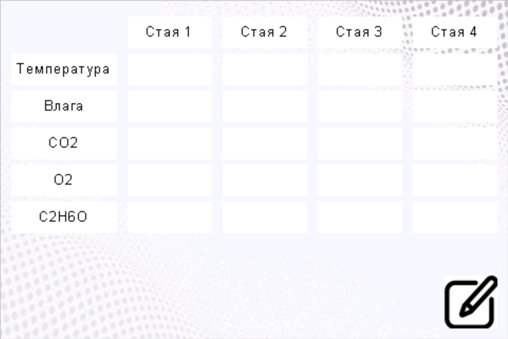

1. Потребителски интерфейс за показване на измерваните стойности от сензорите

**Програмен интефейс** – съдържа програмируеми кутии които позволяват на програмиста да определи къде трябва да се зададат измерваните стойности от сензорите(фиг. 1.60):

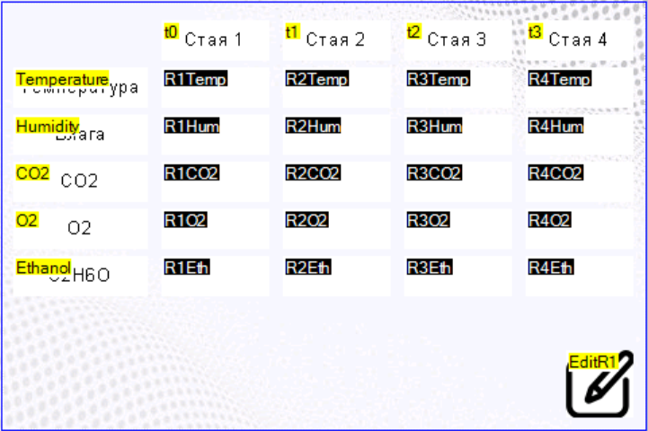

1. Програмен интерфейс за показване на измерваните стойности от сензорите
   * + - 1. **Страница за управление на праговите стойности**:

**Потеребителски интерфейс** – позволява да се управляват праговите стойности чрез натиск върху кутиите (показани в таблицата с числото 0) и показва новите стойности, които са приети от програмта (фиг. 1.61):

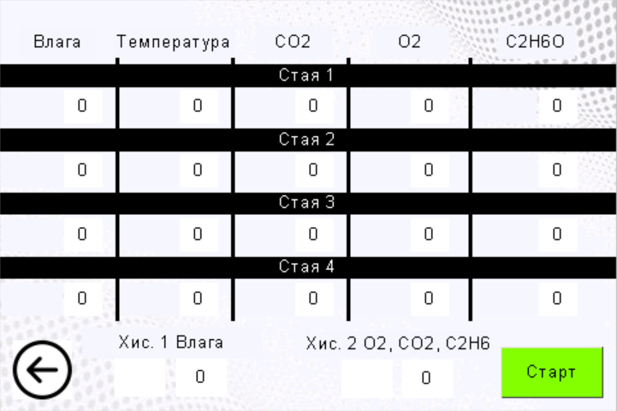

1. Потребителски интерфейс за управление на праговите стойности

**Програмен интерфейс** – съдържа кутии позволяващи на програмиста да определя от къде да се вземат праговите стойности и къде да се покажат след като са приети от програмата (фиг. 1.62):

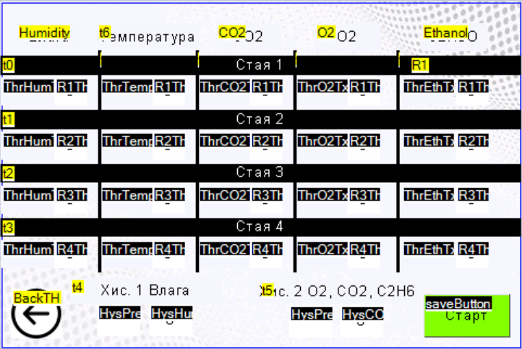

1. Програмен интерфейс за управление на праговите стойности
   1. **Описание на програмен код**
      1. **Описание на променливите**

* **R1Hum, R1Temp, R1CO2, R1O2, R1Eth**: Тези променливи представляват стойностите на влажността, температурата, CO2, O2 и етанола за стая 1 (Room 1).
* **R1ThrCO2, R1ThrO2, R1ThrHum, R1ThrEth, R1ThrTemp**: Тези променливи съхраняват праговите стойности (thresholds) за CO2, O2, влажност, етанол и температура за стая 1.
* **R2Hum, R2Temp, R2CO2, R2O2, R2Eth**: Тези променливи съдържат стойностите на влажността, температурата, CO2, O2 и етанола за стая 2 (Room 2)
* **R2ThrCO2, R2ThrO2, R2ThrHum, R2ThrEth, R2ThrTemp**: Тези променливи съхраняват праговите стойности за CO2, O2, влажност, етанол и температура за стая 2.
* **R3Hum, R3Temp, R3CO2, R3O2, R3Eth**: Тези променливи представляват стойностите на влажността, температурата, CO2, O2 и етанола за стая 3 (Room 3).
* **R3ThrCO2, R3ThrO2, R3ThrHum, R3ThrEth, R3ThrTemp**: Тези променливи съхраняват праговите стойности за CO2, O2, влажност, етанол и температура за стая 3.
* **R4Hum, R4Temp, R4CO2, R4O2, R4Eth**: Тези променливи представляват стойностите на влажността, температурата, CO2, O2 и етанола за стая 4 (Room 4).
* **R4ThrCO2, R4ThrO2, R4ThrHum, R4ThrEth, R4ThrTemp**: Тези променливи съхраняват праговите стойности за CO2, O2, влажност, етанол и температура за стая 4.
* **HysCO2, HysO2, HysHum, HysEth, HysTemp**: Тези променливи представляват стойностите на хистерезиса (hysteresis) за CO2, O2, влажност, етанол и температура. Хистерезисът се използва за предотвратяване на честотното превключване на контролните устройства, когато сензорните стойности се приближават до праговите стойности.
  + 1. О**писание на функциите**:
* **void loop1()**: Това е функция, която съдържа основната логика на първия цикъл на програмата. В този цикъл се извършва четене на стойностите на сензорите, запис на стойностите в ThingSpeak (платформа за съхранение на данни), изчисляване на процентните стойности на CO2, етанол и кислород, изпращане на данните към Nextion дисплея и управление на релета в зависимост от зададени прагови стойности.
* **void loop2()**: Това е функция, която съдържа логиката на втория цикъл на програмата. Този цикъл е подобен на първия цикъл и се изпълнява за втората стая.
* **void loop3()**: Това е функция, която съдържа логиката на третия цикъл на програмата. Този цикъл е подобен на първия и втория цикъл и се изпълнява за третата стая.
* **void loop4()**: Това е функция, която съдържа логиката на четвъртия цикъл на програмата. Този цикъл е подобен на първия и втория и третия цикъл и се изпълнява за четвъртата стая.
* **void setup()**: Това е функция, която се изпълнява веднъж в началото на програмата. В нея се инициализират настройките за WiFi връзка и сензорите.
* **float**: Това е функция, която преобразува стойността x от един интервал в друг интервал. Тя се използва за преобразуване на аналоговите стойности на сензорите в процентни стойности.
* **ThingSpeak.writeField()**: Това е функция от библиотеката ThingSpeak, която се използва за записване на стойности в полетата на ThingSpeak канала. В кода се извиква за записване на стойности на температура, влажност, CO2, кислород и етанол за всяка стая.
* **nex.writeStr()**: Това е функция от EasyNextionLibrary, която се използва за записване на текстови стойности в текстовите компоненти на Nextion дисплея. В кода се извиква за изписване на стойностите на температура, влажност, CO2, кислород и етанол на дисплея.
  + 1. **Описание на работата на кода**:

1. Включване на всички библиотеки, които са необходими за проекта

2. Включване на всеки сензори, които са необходими за проекта

3. Деклариране на аналоговите входовете за сензор за Температура, Влага, CO2, O2 и Етанол.

4. Определете изходите за CO2 Скрубер, Азотен генератор/абсорбер, Вентилация, Охлаждане и Етиленов скрубер.

5. Определете щифтове за мембранна помпа и пневматични вентили за всяка стая (всяка стая има различен пневматичен клапан)

6. Вход в WiFi мрежа – SSID, парола

7. Влизане в ThingSpeak канал – ID на канала, API ключ

8. Включване на Мембранната/Диафрагмената помпа

9. Задаване на праговите стойности на Температура, Влага, CO2, O2, Етанол (за контрол на развалянето на храни/зеленчуци) за всяка стая от Nextion екрана (зададените нива се запазват до следващите промени направени от екрана).

10. Проверка на Стая №1

а. Стая №1 – Отваряне на пневматичния клапан за вземане на проба

б. Забавяне/Изчакване от 3-5 минути за засмукване на атмосфера от саята до кутията състояща се от сензорите за проба.

в. Проверете дали атмосферата е настроена за желаните от нас за тази стая прагове

- Проверява дали нивото на CO2 е на желаното ниво, ако е наред продължава с проверката, в противен случай активира се CO2 абсорбер, докато изискванията бъдат изпълнени.

- Проверява дали O2 е на желаните прагове, ако е наред продължава с проверката, в противен случай активирайте Азотния генератор/абсорбер, докато изискванията бъдат изпълнени.

- Проверява дали Етанолът е на желаните прагове, ако е наред продължава с проверката, в противен случай активира се етиленовия скрубер, докато изискванията бъдат изпълнени.

г. Преминете към следващата стая, ако всичко е наред. Показват се резултатите в ThingSpeak и Nextion. Мониторинга с Nextion Запазва последните зададени стойности до следващата проверка на стаята.

д. Затваряне на пневматичния вентил за Стая № 1;

е. Активиране на MODBUS протоко за определяне на начина на работа на пневматичните задвижки.

10. Проверка на Стая №2 – същия начин като Стая № 1;

12. Проверка на Стая №3 – същия начин като Стая № 1;

13. Проверка на Стая №4 - същия начин като Стая № 1;

14. Забавяне от 10-30мин. до следващата проверка, проверката започва отново от т.9;

* 1. **Графична част**
     1. **Резултати от ThingSpeak**

Резултатите показват измерванията погледнати от мобилното приложение на ThingSpeak (фиг.1.68). То показва стойностите за влажност, температура, О2, CO2 и C2H6O. Ако не се промени стойността по време на пробите то показва само 1 стойност която е първоначалната стойност на този елемент. При всяко измерване отчита дали има смяна от предишните и стойности и ги вписва в графата.

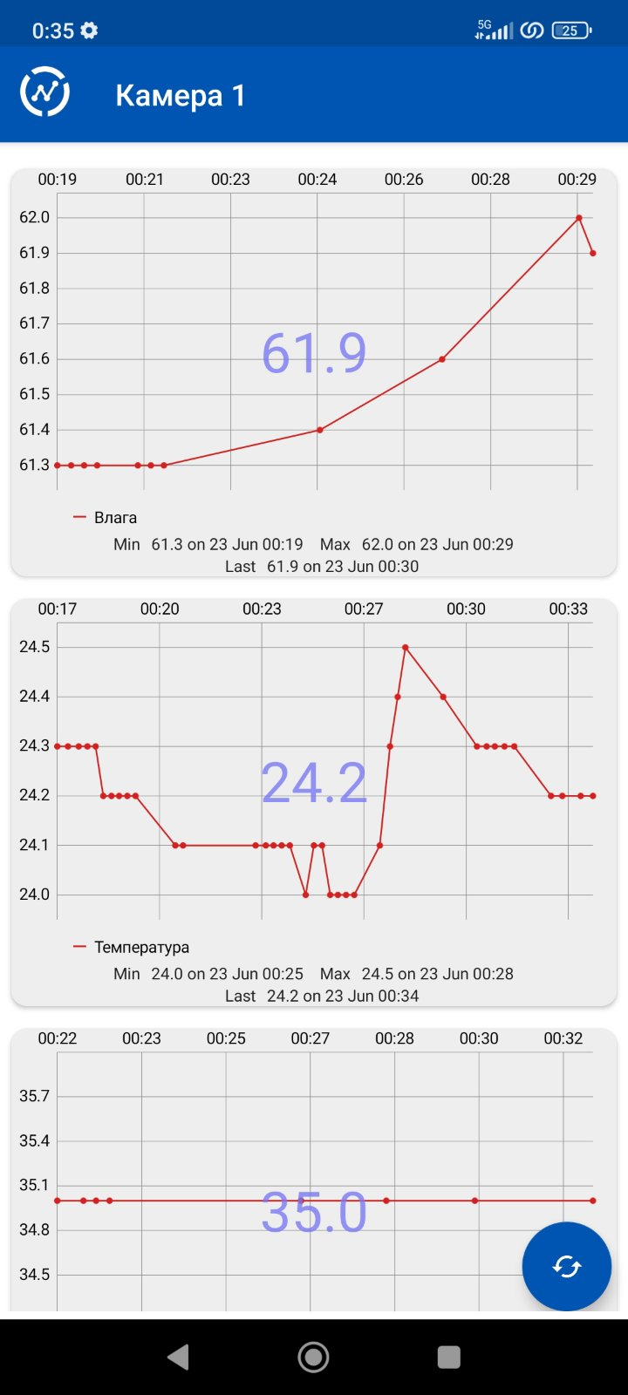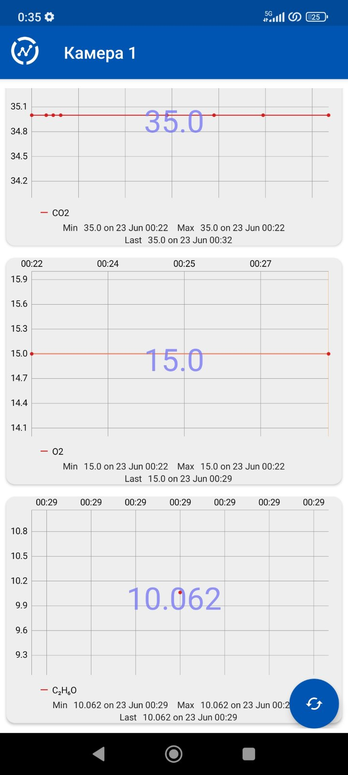

1. Резултати показани в ThingSpeak
   * 1. **Резултати показани от дисплея**

Резултатите показани от дисплея (фиг. 1.64) отчитат сензорните стойности стая по стая и ги показват в текстови полета зададени в екрана. След като се смени стая резултатите се запазват до следващата проверка на съответната стая. При липса на сензор за някой от елементите сензорът не отчита нищо и задава стойност NULL или данните не се появяват в екрана.

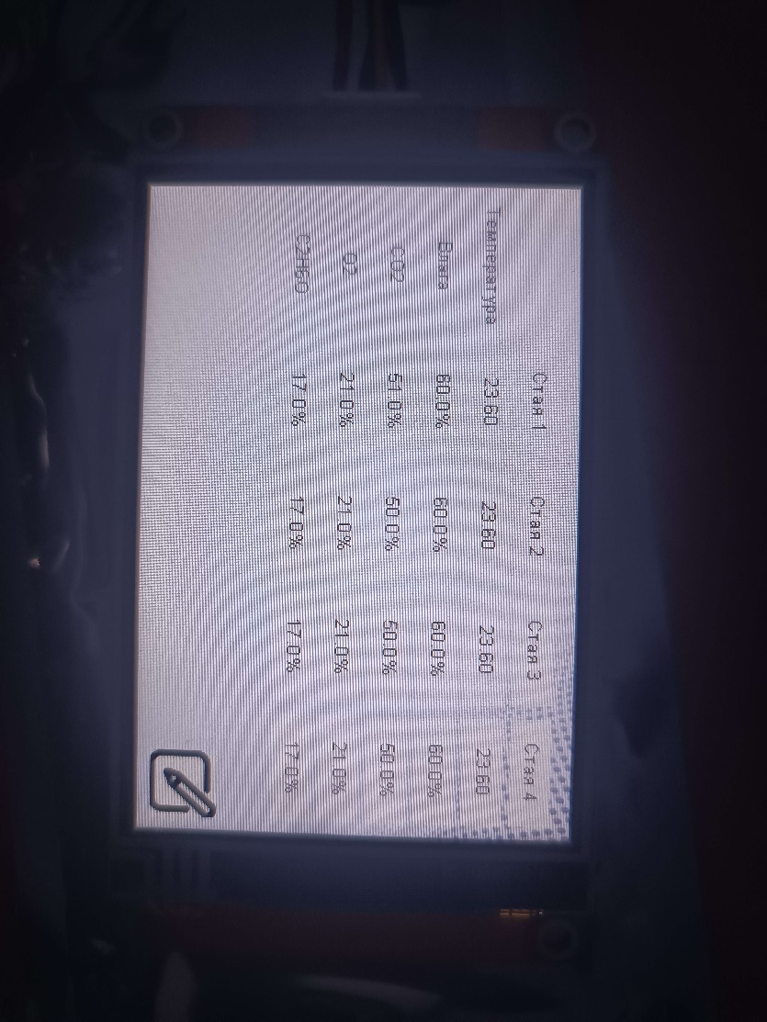

1. Резултати от изчисленията показани в екрана
   * 1. **Управление на праговите стойности**

Управлението на праговите стойности се извършва чрез тъч дисплея. В екрана (фиг.1.65) са показани избраните от процесора прагови стойности (ляво) и сменяемите стойности (дясно). Чрез тях се визуализират и определят нови или приетите стойности от процесора. Най-отдолу се намират Хистериазиса за Влага и температура и Хистериазиса за химичните елементи, наименовани Хис. 1 Влага (за температура и влага) и Хис. 2 O2, CO2, C2H6 (за Кислород, Въглерод и Етанол). Натискането на „Старт“ Бутона дава начало на измерванията и задава началните стойности зададени от интерфейса. При случай на изключване на екрана началните стойности се запазват в процесора и целия процес може да продължи и без наличие на екрана.

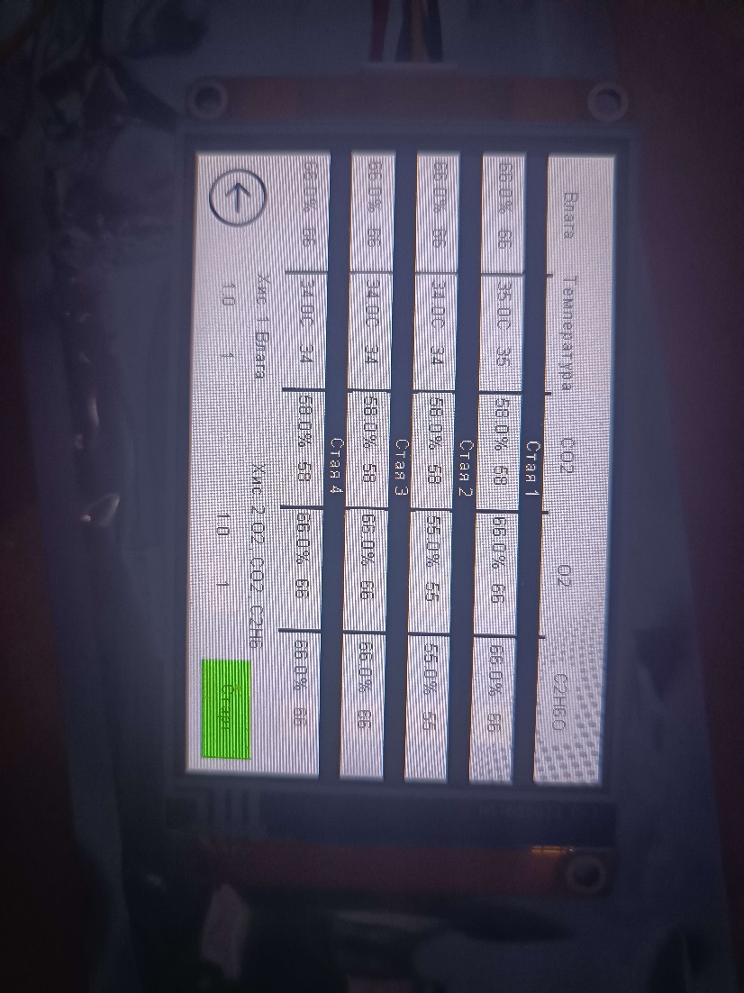

1. Управление на праговите стойности показани в екрана

*Глава 3*

ИЗГОТВЯНЕ НА ЛАБОРАТОРЕН МОДЕЛ

* 1. **3D Принтери**

3D принтерите (фиг. 1.66) са устройства, които използват технологията на аддитивното производство, за да създават тримерни обекти от различни материали. Тези устройства работят, като изграждат обектите постепенно, като слагат и сливат материал върху платформа, като следват предварително зададена 3D модел. 3D принтерите могат да използват различни материали за създаването на обектите, включително пластмаси, смоли, метали и дори хранителни. Процесът на 3D принтиране е насочен и прецизен, като позволява създаването на сложни форми и детайли.

За използването на 3D принтерите е необходим компютър, където се създава или се изтегля 3D моделът на обекта. След това моделът се обработва от специален софтуер, който подготвя данните за принтиране. Накрая, получените данни се изпращат към 3D принтера, който започва да създава физическия обект.

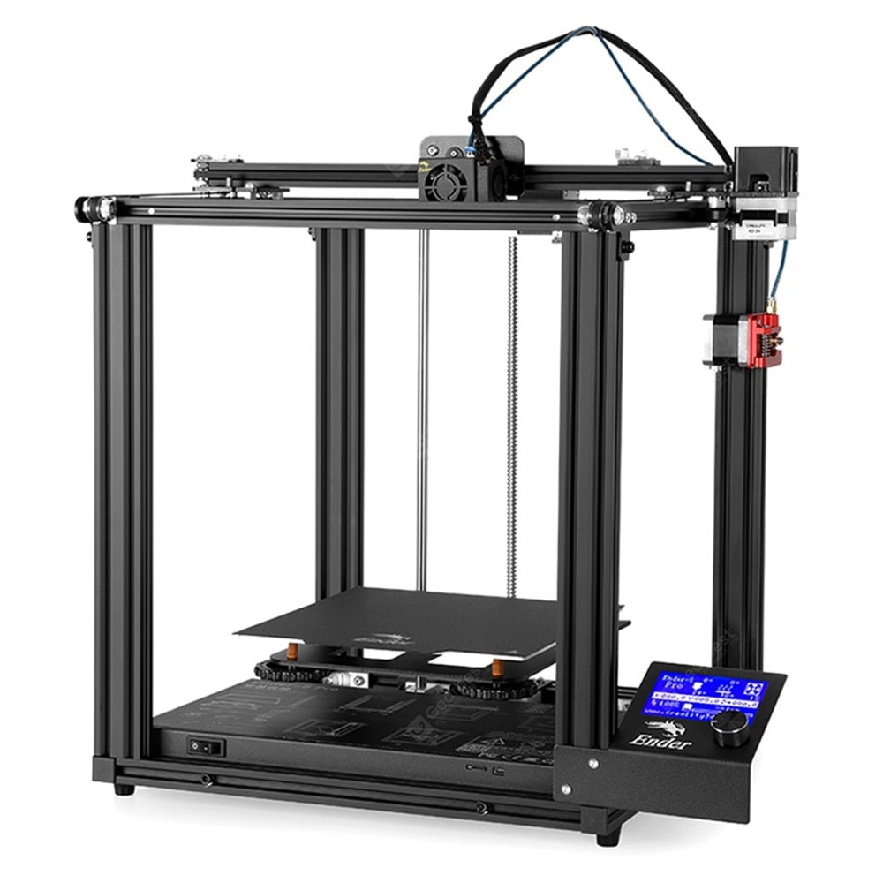

1. 3D принтер
   * 1. **Софтуер за 3D принтиране – CURA**

CURA е софтуер за подготовка и управление на процеса на 3D принтиране. Той е създаден от Ultimaker, компания, специализирана в разработката на 3D принтери. CURA е безплатен и отворен код, което го прави достъпен и гъвкав за потребителите. CURA предоставя интуитивен потребителски интерфейс и широк набор от функции, които помагат на потребителите да подготвят 3D моделите си за принтиране. Софтуерът позволява на потребителите да внасят, манипулират и позиционират 3D модели, да определят настройките за качество и материали и да генерират готови за принтиране файлове. Софтуерът предлага различни опции за настройка на принтирането, включително регулиране на скоростта, плътността на запълване, поддържане на поддръжката и други параметри. Генерирайки код (G-code), който се изпраща към 3D принтера за изпълнение на принтиращия процес. CURA е съвместим с различни модели и марки 3D принтери, което позволява на потребителите да работят със софтуера, независимо от техния избор на хардуер.

При предаването на скица от SolidWorks към CURA задължително трябва да се има предвид границите на 3D принтера. При прехвърлянето на 3D модела от SolidWorks трябва първо да се записва в 3D Manufaturing Format (.3mf), в противен случай 3D модела няма да се отвори или изобщо няма да се появи като файл. Преди да се започне работа с CURA трябва да се избере IP адреса и модела на 3D принтера с която ще работим. Във фиг. 1.67 и 1.68 са показани 2 модела за стойка на екрана и сензорна кутия. Във фиг. 1.69 и 1.70 са показани готовите видове на стойката на екрана и сензорната кутия.

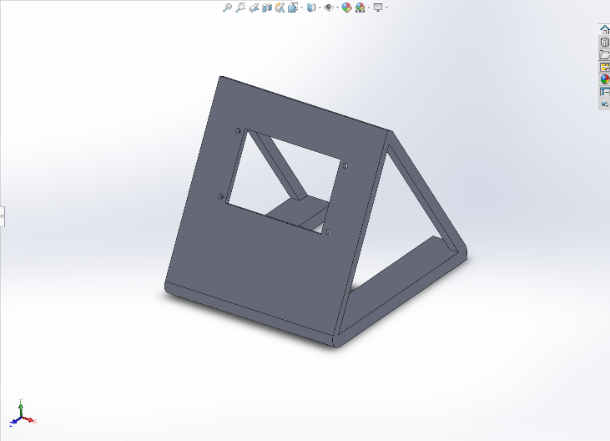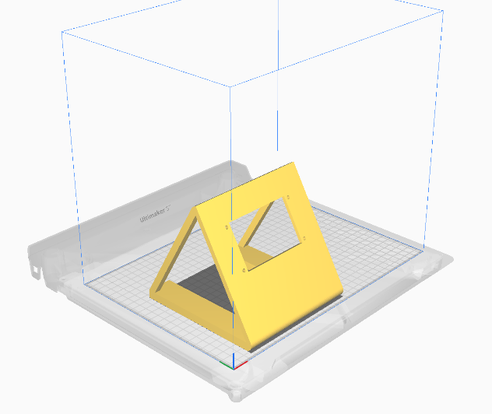

1. 3D модела на стойката за екрана в Solidworks (Отляво) и в CURA (Отдясно)

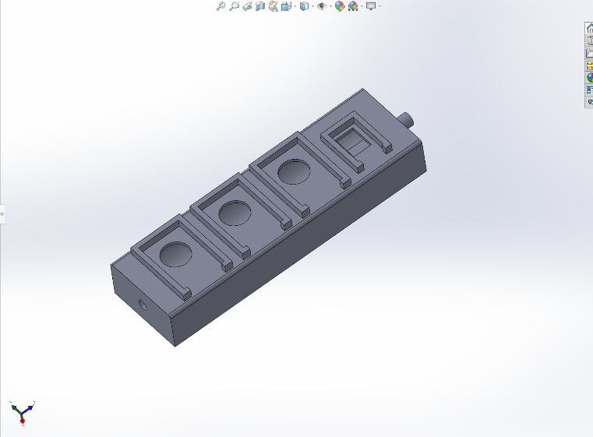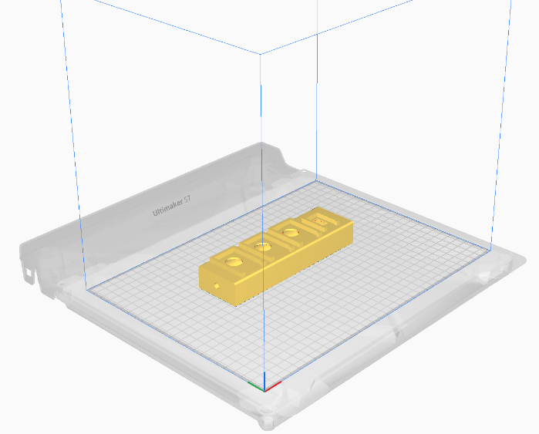

1. 3D модела на сензорната кутия в Solidworks (Отляво) и в CURA (Отдясно)

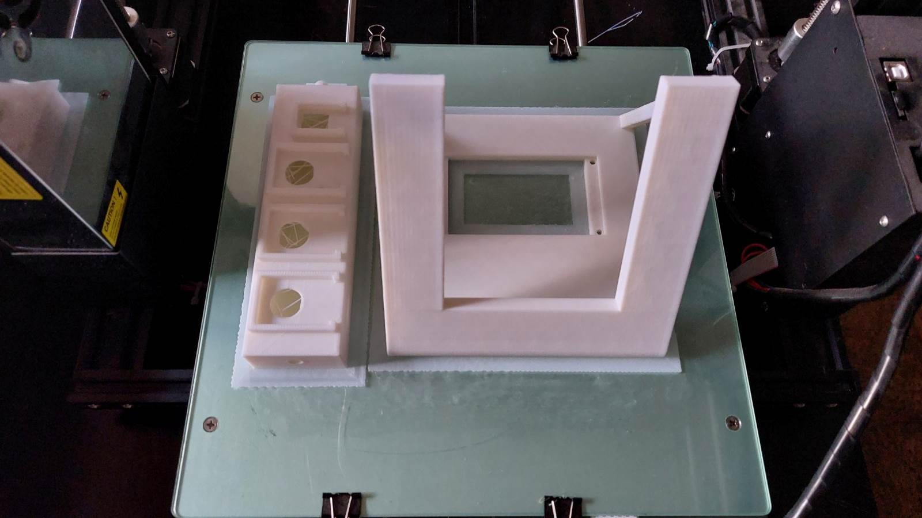

1. Готово изделие на сензорната кутия и стойката за екрана

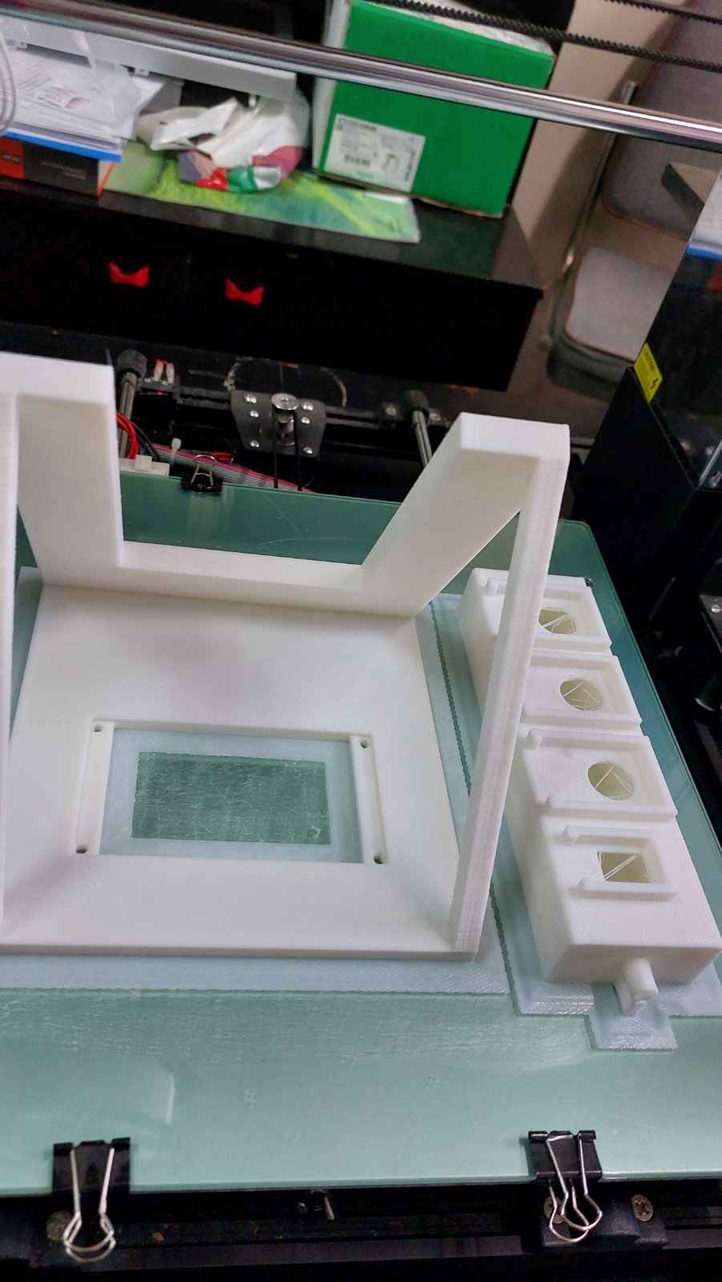

1. Готово изделие на сензорната кутия и стойката на екрана

ИЗВОДИ

1. В дипломната работа е разработена система за мониторинг и контрол на параметрите на контролната атмосфера в камери за съхранение.
2. Системата използва сензори за измерване на нивата на CO2, O2, етанол, температура и влажност, които са свързани към микроконтролер Arduino. Микроконтролерът обработва данните и предприема действия за поддържане на оптимални условия в камерите за съхранение.
3. Кодът на програмата осигурява непрекъснато измерване на стойностите на сензорите и сравнение с предварително зададени прагови стойности за всяка камера.
4. За визуализация на данните се използва Nextion тъч дисплей, където стойностите на CO2, O2, температура, влажност и етанол се показват в отделни текстови полета за всяка камера.
5. Системата осигурява надежден мониторинг и контрол на параметрите на контролната атмосфера в камерите за съхранение.
6. Системата може да бъде разширена и приспособена към специфичните нужди и изисквания на съхранителната индустрия.
7. Изработен е лабораторен модел на системата.

ЛИТЕРАТУРА

1."Проектиране на стаи за контролирана атмосфера" от Георги Вълков

2."Елементи на автоматизацията на пневматични системи" от доц. д-р инж. Христо Касабов, издателство "Техника", София, 2006 г.

3. Технически каталог.

<https://www.google.bg/books/edition/Български_технически/r3gpDwAAQBAJ?hl=bg&gbpv>=1&dq=Въздушни+компресори+и+пневматични+системи&pg=PA111&printsec=frontcover

4.Информация за библиотеката EasyNextionLibrary.h за програмиране на Nextion тъч дисплей: //https://github.com/Seithan/EasyNextionLibrary/blob/master/README.html

5.Инструкции при програмирането на Ардуино платки: <https://www.arduino.cc/reference/en/>

6.Каталог за използваните пневматични уреди: <https://www.festo.com/bg/bg/>

7.Използвана литература за Arduino от: <https://bg.wikipedia.org/wiki/Ардуино>

8.Използвана информация за софтуера за 3D принтиране CURA https://ultimaker.com/software/ultimaker-cura/#

9. Използвани сензори и литература на сензорите от: <https://store.arduino.cc>

10. Nextion инструкции: https://nextion.tech/instruction-set/

Приложение 1

Arduino Mega 2560 R3 приложение:

#include <WiFi.h>

#include <MQUnifiedsensor.h>

#include <DHT.h>

#include <EasyNextionLibrary.h> //https://github.com/Seithan/EasyNextionLibrary/blob/master/README.html

#include <ThingSpeak.h>

#include <HardwareSerial.h>

#include <SoftwareSerial.h>

SoftwareSerial espSerial(19,18);

#define DHTPIN A2

#define DHTTYPE DHT11

#define MQ\_135\_PIN A5

#define MQ3\_PIN A3

#define MQ9\_PIN A4

#define COOLING\_PIN 3

#define CO2\_RELAY\_PIN 4

#define NITROGEN\_RELAY\_PIN 5

#define VENTILATION\_RELAY\_PIN 6

#define ETHANOL\_RELAY\_PIN 7

#define PUMP\_RELAY\_PIN 8

#define VALVE1\_PIN 9

#define VALVE2\_PIN 10

#define VALVE3\_PIN 11

#define VALVE4\_PIN 12

#define PAct\_PIN 31

#define PAct\_PIN 33

#define PAct\_PIN 37

#define PAct\_PIN 39

float R1Hum = 0.0f;

float R1Temp = 0.0f;

float R1CO2 = 0.0f;

float R1O2 = 0.0f;

float R1Eth = 0.0f;

float R1ThrCO2 = 0.0f;

float R1ThrO2 = 0.0f;

float R1ThrHum = 0.0f;

float R1ThrEth = 0.0f;

float R1ThrTemp = 0.0f;

float R2Hum = 0.0f;

float R2Temp = 0.0f;

float R2CO2 = 0.0f;

float R2O2 = 0.0f;

float R2Eth = 0.0f;

float R2ThrCO2 = 0.0f;

float R2ThrO2 = 0.0f;

float R2ThrHum = 0.0f;

float R2ThrEth = 0.0f;

float R2ThrTemp = 0.0f;

float R3Hum = 0.0f;

float R3Temp = 0.0f;

float R3CO2 = 0.0f;

float R3O2 = 0.0f;

float R3Eth = 0.0f;

float R3ThrCO2 = 1.0f;

float R3ThrO2 = 1.0f;

float R3ThrHum = 1.0f;

float R3ThrEth = 1.0f;

float R3ThrTemp = 0.0f;

float R4Hum = 0.0f;

float R4Temp = 0.0f;

float R4CO2 = 0.0f;

float R4O2 = 0.0f;

float R4Eth = 0.0f;

float R4ThrCO2 = 1.0f;

float R4ThrO2 = 1.0f;

float R4ThrHum = 1.0f;

float R4ThrEth = 1.0f;

float R4ThrTemp = 0.0f;

float HysCO2  = 0.0f;

float HysO2 = 0.0f;

float HysHum  = 0.0f;

float HysEth = 0.0f;

bool loop1Complete = false;

bool loop2Complete = false;

bool loop3Complete = false;

bool startLoop = true;

bool startLoop2 = false;

bool startLoop3 = false;

bool startLoop4 = false;

const unsigned long ROOM1\_ID = 2140264;

const char \*ROOM1\_API = "P6JGL75AYEJS06FU";

const unsigned long ROOM2\_ID = 2182960;

const char \*ROOM2\_API = "QPEXGJCWPCDT4RFW";

const unsigned long ROOM3\_ID = 2182961;

const char \*ROOM3\_API = "3BBLP5PG2YD1I5EH";

const unsigned long ROOM4\_ID = 2182963;

const char \*ROOM4\_API = "2MCN2IWW8TUWBEFE";

DHT dht(DHTPIN, DHTTYPE);

EasyNex nex(Serial);

const char\* ssid = "Redmi";  //WiFi име

const char\* password = "Aygun1234";   //Парола на WiFi

WiFiClient client;

void loop1() {

  bool conditionMet = false;

  bool startLoop = true;

  while (!conditionMet) {

    R1Hum = dht.readHumidity();

    R1Temp = dht.readTemperature();

    digitalWrite(VALVE1\_PIN, HIGH);

    delay(1000);

    R1CO2 = analogRead(MQ\_135\_PIN);

    R1O2 = analogRead(MQ9\_PIN);

    R1Eth = analogRead(MQ3\_PIN);

    float CO2\_percentage = map(R1CO2, 0, 1023, 0, 100);

    float Ethanol\_percentage = map(R1Eth, 0, 1023, 0, 100);

    float O2\_percentage = map(R1O2, 0, 1023, 0, 100);

    sendSensorData(R1Hum, R1Temp, CO2\_percentage, O2\_percentage, Ethanol\_percentage);

    // Сег. стойности

    nex.writeStr("R1Hum.txt", String(R1Hum, 1) + "%");

    nex.writeStr("R1Temp.txt", String(R1Temp, 2) + "C");

    nex.writeStr("R1CO2.txt", String(CO2\_percentage, 1) + "%");

    nex.writeStr("R1O2.txt", String(O2\_percentage, 1) + "%");

    nex.writeStr("R1Eth.txt", String(Ethanol\_percentage, 1) + "%");

      float newThrCO2 = nex.readNumber("R1ThrCO2.val");

      float newThrO2 = nex.readNumber("R1ThrO2.val");

      float newThrHum = nex.readNumber("R1ThrHum.val");

      float newThrEth = nex.readNumber("R1ThrEth.val");

      float NHysCO2 = nex.readNumber ("HysCO2.val");

      float NHysHum = nex.readNumber("HysHum.val");

      float NTemp = nex.readNumber("R1ThrTemp.val");

      if (newThrCO2 <= 100.0f && newThrO2 <= 100.0f && newThrHum <= 100.0f && newThrEth <= 100.0f &&

        newThrCO2 >= 0.0f && newThrHum >= 0.0f && newThrEth >= 0.0f && newThrO2 >= 0.0f &&

        NHysCO2 <= 100.0f && NHysHum <= 100.0f && NHysCO2 >= 0.0f && NHysHum >= 0.0f && NTemp >= -22.0f && NTemp <= 40.0f &&

        newThrCO2 != 777777 && newThrO2 != 777777 && newThrHum != 777777 && newThrEth != 777777 &&

        newThrCO2 != 777777 && newThrO2 != 777777 && newThrHum != 777777 && newThrEth != 777777 &&

        NHysCO2 != 777777 && NHysHum != 777777 && NTemp != 777777)

{

      R1ThrTemp = NTemp;

      R1ThrCO2 = newThrCO2;

      R1ThrO2 = newThrO2;

      R1ThrHum = newThrHum;

      R1ThrEth = newThrEth;

      HysCO2 = NHysCO2;

      HysHum = NHysHum;

      nex.writeNum("R1ThrTemp.val", R1ThrTemp);

      nex.writeNum("R1ThrCO2.val", R1ThrCO2);

      nex.writeNum("R1ThrO2.val", R1ThrO2);

      nex.writeNum("R1ThrHum.val", R1ThrHum);

      nex.writeNum("R1ThrEth.val", R1ThrEth);

      nex.writeNum("HysCO2.val", HysCO2);

      nex.writeNum("HysHum.val", HysHum);

      nex.writeStr("ThrTempTxt.txt", String(R1ThrTemp, 1) + "C");

      nex.writeStr("ThrCO2Txt.txt", String(R1ThrCO2, 1) + "%");

      nex.writeStr("ThrO2Txt.txt", String(R1ThrO2, 1) + "%");

      nex.writeStr("ThrHumTxt.txt", String(R1ThrHum, 1) + "%");

      nex.writeStr("ThrEthTxt.txt", String(R1ThrEth, 1) + "%");

      nex.writeStr("HysPrevCO2.txt", String(NHysCO2, 1) + "%");

      nex.writeStr("HysPrevHum.txt", String(NHysHum, 1) + "%");

    delay(1000);

    } else if (newThrCO2 > 100.0f && newThrO2 > 100.0f && newThrHum > 100.0f && newThrEth > 100.0f &&

        newThrCO2 < 0.0f && newThrHum < 0.0f && newThrEth < 0.0f && newThrO2 < 0.0f &&

        NHysCO2 > 100.0f && NHysHum > 100.0f && NHysCO2 < 0.0f && NHysHum < 0.0f && NTemp < -22.0f && NTemp > 40.0f &&

        newThrCO2 == 777777 && newThrO2 == 777777 && newThrHum == 777777 && newThrEth == 777777 &&

        newThrCO2 == 777777 && newThrO2 == 777777 && newThrHum == 777777 && newThrEth == 777777 &&

        NHysCO2 == 777777 && NHysHum == 777777 && NTemp == 777777) {

          newThrCO2 = R1ThrCO2;

          newThrO2 = R1ThrO2;

          newThrHum = R1ThrHum;

          newThrEth = R1ThrEth;

          NHysCO2 = HysCO2;

          NHysHum = HysHum;

          NTemp = R1ThrTemp;

    }

    //Oтваряне и затваряне на клапани с условие

    if (CO2\_percentage >= (R1ThrCO2 + HysCO2)) {

   digitalWrite(CO2\_RELAY\_PIN, HIGH);

    } else if (CO2\_percentage <= (R1ThrCO2 - HysCO2)) {

   digitalWrite(CO2\_RELAY\_PIN, LOW);

    }

    if (O2\_percentage > (R1ThrO2 + HysCO2)) {

    digitalWrite(NITROGEN\_RELAY\_PIN, HIGH);

    } else if (O2\_percentage <= (R1ThrO2 - HysCO2)) {

    digitalWrite(NITROGEN\_RELAY\_PIN, LOW);

    }

    if (R1Hum >= (R1ThrHum + HysHum)) {

    digitalWrite(VENTILATION\_RELAY\_PIN, HIGH);

    } else if (R1Hum <= (R1ThrHum - HysHum)) {

    digitalWrite(VENTILATION\_RELAY\_PIN, LOW);

    }

    if (Ethanol\_percentage >= (R1ThrEth + HysCO2)) {

  digitalWrite(ETHANOL\_RELAY\_PIN, HIGH);

    } else if (Ethanol\_percentage <= (R1ThrEth - HysCO2)) {

    digitalWrite(ETHANOL\_RELAY\_PIN, LOW);

    }

    if (R1Temp >= (R1ThrTemp + HysHum)) {

  digitalWrite(COOLING\_PIN, HIGH);

    } else if (R1Temp <= (R1ThrTemp - HysHum)) {

    digitalWrite(COOLING\_PIN, LOW);

    }

    if (digitalRead(CO2\_RELAY\_PIN) == LOW && digitalRead(NITROGEN\_RELAY\_PIN) == LOW &&

        digitalRead(ETHANOL\_RELAY\_PIN) == LOW && digitalRead(VENTILATION\_RELAY\_PIN) == LOW &&

        digitalRead(COOLING\_PIN) == LOW) {

      conditionMet = true;

      startLoop2 = true;

    }

  }

  digitalWrite(VALVE1\_PIN, LOW);

  startLoop = false;

  }

void loop2() {

  bool startLoop2 = false;

  bool conditionMet2 = false;

  while (!conditionMet2){

  R2Hum = dht.readHumidity();

  R2Temp = dht.readTemperature();

  digitalWrite(VALVE2\_PIN, HIGH);

  delay (1000);

  R2CO2 = analogRead(MQ\_135\_PIN);

  R2O2 = analogRead(MQ9\_PIN);

  R2Eth = analogRead(MQ3\_PIN);

  float CO2\_percentage2 = map(R2CO2, 0, 1023, 0, 100);

  float Ethanol\_percentage2 = map(R2Eth, 0, 1023, 0, 100);

  float O2\_percentage2 = map(R2O2, 0, 1023, 0, 100);

    sendSensorData(R2Hum, R2Temp, CO2\_percentage2, O2\_percentage2, Ethanol\_percentage2);

  nex.writeStr("R2Hum.txt", String(R2Hum, 1) + "%");

  nex.writeStr("R2Temp.txt", String(R2Temp, 2) + "C");

  nex.writeStr("R2CO2.txt", String(CO2\_percentage2, 1) + "%");

  nex.writeStr("R2O2.txt", String(O2\_percentage2, 1) + "%");

  nex.writeStr("R2Eth.txt", String(Ethanol\_percentage2, 1) + "%");

    float N2Temp = nex.readNumber("R2ThrTemp.val");

    float R2nnewThrCO2 = nex.readNumber("R2ThrCO2.val");

    float R2nnewThrO2 = nex.readNumber("R2ThrO2.val");

    float R2nnewThrHum = nex.readNumber("R2ThrHum.val");

    float R2nnewThrEth = nex.readNumber("R2ThrEth.val");

    float NHysCO2 = nex.readNumber ("HysCO2.val");

    float NHysO2 = nex.readNumber ("HysCO2.val");

    float NHysEth = nex.readNumber("HysEth.val");

    float NHysHum = nex.readNumber("HysHum.val");

    if (R2nnewThrCO2 <= 100.0f && R2nnewThrO2 <= 100.0f && R2nnewThrHum <= 100.0f && R2nnewThrEth <= 100.0f &&

        R2nnewThrCO2 >= 0.0f && R2nnewThrHum >= 0.0f && R2nnewThrEth >= 0.0f && R2nnewThrO2 >= 0.0f &&

        NHysCO2 <= 100.0f && NHysHum <= 100.0f && NHysCO2 >= 0.0f && NHysHum >= 0.0f && N2Temp >= -22.0f && N2Temp <= 40.0f &&

        R2nnewThrCO2 != 777777 && R2nnewThrO2 != 777777 && R2nnewThrHum != 777777 && R2nnewThrEth != 777777 &&

        R2nnewThrCO2 != 777777 && R2nnewThrO2 != 777777 && R2nnewThrHum != 777777 && R2nnewThrEth != 777777 &&

        NHysCO2 != 777777 && NHysHum != 777777 && N2Temp != 777777)

{

      R2ThrCO2 = R2nnewThrCO2;

      R2ThrO2 = R2nnewThrO2;

      R2ThrHum = R2nnewThrHum;

      R2ThrEth = R2nnewThrEth;

      HysCO2 = NHysCO2;

      HysHum = NHysHum;

      R2ThrTemp = N2Temp;

      nex.writeNum("R2ThrCO2.val", R2ThrCO2);

      nex.writeNum("R2ThrO2.val", R2ThrO2);

      nex.writeNum("R2ThrHum.val", R2ThrHum);

      nex.writeNum("R2ThrEth.val", R2ThrEth);

      nex.writeNum("HysCO2.val", HysCO2);

      nex.writeNum("HysHum.val", HysHum);

      nex.writeNum("R2ThrTemp.val", R2ThrTemp);

      nex.writeStr("ThrCO2Txt2.txt", String(R2ThrCO2, 1) + "%");

      nex.writeStr("ThrO2Txt2.txt", String(R2ThrO2, 1) + "%");

      nex.writeStr("ThrHumTxt2.txt", String(R2ThrHum, 1) + "%");

      nex.writeStr("ThrEthTxt2.txt", String(R2ThrEth, 1) + "%");

      nex.writeStr("HysPrevCO2.txt", String(NHysCO2, 1) + "%");

      nex.writeStr("HysPrevHum.txt", String(NHysHum, 1) + "%");

      nex.writeStr("ThrTempTxt2.txt", String(R2ThrTemp, 1) + "C");

    delay(1000);

    } else if (R2nnewThrCO2 > 100.0f && R2nnewThrO2 > 100.0f && R2nnewThrHum > 100.0f && R2nnewThrEth > 100.0f &&

        R2nnewThrCO2 < 0.0f && R2nnewThrHum < 0.0f && R2nnewThrEth < 0.0f && R2nnewThrO2 < 0.0f &&

        NHysCO2 > 100.0f && NHysHum > 100.0f && NHysCO2 < 0.0f && NHysHum < 0.0f && N2Temp < -22.0f && N2Temp > 40.0f &&

        R2nnewThrCO2 == 777777 && R2nnewThrO2 == 777777 && R2nnewThrHum == 777777 && R2nnewThrEth == 777777 &&

        R2nnewThrCO2 == 777777 && R2nnewThrO2 == 777777 && R2nnewThrHum == 777777 && R2nnewThrEth == 777777 &&

        NHysCO2 == 777777 && NHysHum == 777777 && N2Temp == 777777){

      R2nnewThrCO2 = R2ThrCO2;

      R2nnewThrO2 = R2ThrO2;

      R2nnewThrHum = R2ThrHum;

      R2nnewThrEth = R2ThrEth;

      NHysCO2 = HysCO2;

      NHysHum = HysHum;

      N2Temp = R2ThrTemp;

    }

    if (CO2\_percentage2 >= (R2ThrCO2 + HysCO2)) {

   digitalWrite(CO2\_RELAY\_PIN, HIGH);

    } else if (CO2\_percentage2 <= (R2ThrCO2 - HysCO2)) {

   digitalWrite(CO2\_RELAY\_PIN, LOW);

    }

    if (O2\_percentage2 > (R2ThrO2 + HysCO2)) {

    digitalWrite(NITROGEN\_RELAY\_PIN, HIGH);

    } else if (O2\_percentage2 <= (R2ThrO2 - HysCO2)) {

    digitalWrite(NITROGEN\_RELAY\_PIN, LOW);

    }

    if (R2Hum >= (R2ThrHum + HysHum)) {

    digitalWrite(VENTILATION\_RELAY\_PIN, HIGH);

    } else if (R2Hum <= (R2ThrHum - HysHum)) {

    digitalWrite(VENTILATION\_RELAY\_PIN, LOW);

    }

    if (Ethanol\_percentage2 >= (R2ThrEth + HysCO2)) {

  digitalWrite(ETHANOL\_RELAY\_PIN, HIGH);

    } else if (Ethanol\_percentage2 <= (R2ThrEth - HysCO2)) {

    digitalWrite(ETHANOL\_RELAY\_PIN, LOW);

    }

    if (R2Temp >= (R2ThrTemp + HysHum)) {

  digitalWrite(COOLING\_PIN, HIGH);

    } else if (R2Temp <= (R2ThrTemp - HysHum)) {

    digitalWrite(COOLING\_PIN, LOW);

    }

  if (digitalRead(CO2\_RELAY\_PIN) == LOW && digitalRead(NITROGEN\_RELAY\_PIN) == LOW &&

        digitalRead(ETHANOL\_RELAY\_PIN) == LOW && digitalRead(VENTILATION\_RELAY\_PIN) == LOW &&

        digitalRead(COOLING\_PIN) == LOW) {

      conditionMet2 = true;

      startLoop3 = true;

    }

  }

  digitalWrite(VALVE2\_PIN, LOW);

  startLoop2 = false;

}

void loop3() {

  bool startLoop3 = false;

  bool conditionMet3 = false;

  while (!conditionMet3){

  R3Hum = dht.readHumidity();

  R3Temp = dht.readTemperature();

  digitalWrite(VALVE3\_PIN, HIGH);

  delay (1000);

  R3CO2 = analogRead(MQ\_135\_PIN);

  R3O2 = analogRead(MQ9\_PIN);

  R3Eth = analogRead(MQ3\_PIN);

  float CO2\_percentage3 = map(R2CO2, 0, 1023, 0, 100);

  float Ethanol\_percentage3 = map(R2Eth, 0, 1023, 0, 100);

  float O2\_percentage3 = map(R2O2, 0, 1023, 0, 100);

    sendSensorData(R3Hum, R3Temp, CO2\_percentage3, O2\_percentage3, Ethanol\_percentage3);

  nex.writeStr("R3Hum.txt", String(R3Hum, 1) + "%");

  nex.writeStr("R3Temp.txt", String(R3Temp, 2) + "C");

  nex.writeStr("R3CO2.txt", String(CO2\_percentage3, 1) + "%");

  nex.writeStr("R3O2.txt", String(O2\_percentage3, 1) + "%");

  nex.writeStr("R3Eth.txt", String(Ethanol\_percentage3, 1) + "%");

    float N3Temp = nex.readNumber("R3ThrTemp.val");

    float R3nnewThrCO2 = nex.readNumber("R3ThrCO2.val");

    float R3nnewThrO2 = nex.readNumber("R3ThrO2.val");

    float R3nnewThrHum = nex.readNumber("R3ThrHum.val");

    float R3nnewThrEth = nex.readNumber("R3ThrEth.val");

    float NHysCO2 = nex.readNumber ("HysCO2.val");

    float NHysO2 = nex.readNumber ("HysCO2.val");

    float NHysEth = nex.readNumber("HysCO2.val");

    float NHysHum = nex.readNumber("HysHum.val");

    if (R3nnewThrCO2 <= 100.0f && R3nnewThrO2 <= 100.0f && R3nnewThrHum <= 100.0f && R3nnewThrEth <= 100.0f &&

        R3nnewThrCO2 >= 0.0f && R3nnewThrHum >= 0.0f && R3nnewThrEth >= 0.0f && R3nnewThrO2 >= 0.0f &&

        NHysCO2 <= 100.0f && NHysHum <= 100.0f && NHysCO2 >= 0.0f && NHysHum >= 0.0f && N3Temp >= -22.0f && N3Temp <= 40.0f &&

        R3nnewThrCO2 != 777777 && R3nnewThrO2 != 777777 && R3nnewThrHum != 777777 && R3nnewThrEth != 777777 &&

        R3nnewThrCO2 != 777777 && R3nnewThrO2 != 777777 && R3nnewThrHum != 777777 && R3nnewThrEth != 777777 &&

        NHysCO2 != 777777 && NHysHum != 777777 && N3Temp != 777777){

      R3ThrCO2 = R3nnewThrCO2;

      R3ThrO2 = R3nnewThrO2;

      R3ThrHum = R3nnewThrHum;

      R3ThrEth = R3nnewThrEth;

      HysCO2 = NHysCO2;

      HysHum = NHysHum;

      R3ThrTemp = N3Temp;

      nex.writeNum("R3ThrCO2.val", R3ThrCO2);

      nex.writeNum("R3ThrO2.val", R3ThrO2);

      nex.writeNum("R3ThrHum.val", R3ThrHum);

      nex.writeNum("R3ThrEth.val", R3ThrEth);

      nex.writeNum("HysCO2.val", HysCO2);

      nex.writeNum("HysHum.val", HysHum);

      nex.writeNum("R3ThrTemp.val", R3ThrTemp);

      nex.writeStr("ThrCO2Txt3.txt", String(R3ThrCO2, 1) + "%");

      nex.writeStr("ThrO2Txt3.txt", String(R3ThrO2, 1) + "%");

      nex.writeStr("ThrHumTxt3.txt", String(R3ThrHum, 1) + "%");

      nex.writeStr("ThrEthTxt3.txt", String(R3ThrEth, 1) + "%");

      nex.writeStr("HysPrevCO2.txt", String(NHysCO2, 1) + "%");

      nex.writeStr("HysPrevHum.txt", String(NHysHum, 1) + "%");

      nex.writeStr("ThrTempTxt3.txt", String(R3ThrTemp, 1) + "C");

    delay(1000);

    } else if (R3nnewThrCO2 > 100.0f && R3nnewThrO2 > 100.0f && R3nnewThrHum > 100.0f && R3nnewThrEth > 100.0f &&

        R3nnewThrCO2 < 0.0f && R3nnewThrHum < 0.0f && R3nnewThrEth < 0.0f && R3nnewThrO2 < 0.0f &&

        NHysCO2 > 100.0f && NHysHum > 100.0f && NHysCO2 < 0.0f && NHysHum < 0.0f && N3Temp < -22.0f && N3Temp > 40.0f &&

        R3nnewThrCO2 == 777777 && R3nnewThrO2 == 777777 && R3nnewThrHum == 777777 && R3nnewThrEth == 777777 &&

        R3nnewThrCO2 == 777777 && R3nnewThrO2 == 777777 && R3nnewThrHum == 777777 && R3nnewThrEth == 777777 &&

        NHysCO2 == 777777 && NHysHum == 777777 && N3Temp == 777777){

      R3nnewThrCO2 = R3ThrCO2;

      R3nnewThrO2 = R3ThrO2;

      R3nnewThrHum = R3ThrHum;

      R3nnewThrEth = R3ThrEth;

      NHysCO2 = HysCO2;

      NHysHum = HysHum;

      N3Temp = R3ThrTemp;

    }

    if (CO2\_percentage3 >= (R3ThrCO2 + HysCO2)) {

   digitalWrite(CO2\_RELAY\_PIN, HIGH);

    } else if (CO2\_percentage3 <= (R3ThrCO2 - HysCO2)) {

   digitalWrite(CO2\_RELAY\_PIN, LOW);

    }

    if (O2\_percentage3 > (R3ThrO2 + HysCO2)) {

    digitalWrite(NITROGEN\_RELAY\_PIN, HIGH);

    } else if (O2\_percentage3 <= (R3ThrO2 - HysCO2)) {

    digitalWrite(NITROGEN\_RELAY\_PIN, LOW);

    }

    if (R3Hum >= (R3ThrHum + HysHum)) {

    digitalWrite(VENTILATION\_RELAY\_PIN, HIGH);

    } else if (R3Hum <= (R3ThrHum - HysHum)) {

    digitalWrite(VENTILATION\_RELAY\_PIN, LOW);

    }

    if (Ethanol\_percentage3 >= (R3ThrEth + HysCO2)) {

  digitalWrite(ETHANOL\_RELAY\_PIN, HIGH);

    } else if (Ethanol\_percentage3 <= (R3ThrEth - HysCO2)) {

    digitalWrite(ETHANOL\_RELAY\_PIN, LOW);

    }

    if (R3Temp >= (R3ThrTemp + HysHum)) {

  digitalWrite(COOLING\_PIN, HIGH);

    } else if (R3Temp <= (R3ThrTemp - HysHum)) {

    digitalWrite(COOLING\_PIN, LOW);

    }

  if (digitalRead(CO2\_RELAY\_PIN) == LOW && digitalRead(NITROGEN\_RELAY\_PIN) == LOW &&

        digitalRead(ETHANOL\_RELAY\_PIN) == LOW && digitalRead(VENTILATION\_RELAY\_PIN) == LOW &&

        digitalRead(COOLING\_PIN) == LOW) {

      conditionMet3 = true;

      startLoop4 = true;

    }

  }

  digitalWrite(VALVE3\_PIN, LOW);

  startLoop3 = false;

}

void loop4() {

  bool conditionMet4 = false;

  bool startLoop4 = false;

  while (!conditionMet4){

  R4Hum = dht.readHumidity();

  R4Temp = dht.readTemperature();

  digitalWrite(VALVE4\_PIN, HIGH);

  delay (1000);

  R4CO2 = analogRead(MQ\_135\_PIN);

  R4O2 = analogRead(MQ9\_PIN);

  R4Eth = analogRead(MQ3\_PIN);

  float CO2\_percentage4 = map(R3CO2, 0, 1023, 0, 100);

  float Ethanol\_percentage4 = map(R3Eth, 0, 1023, 0, 100);

  float O2\_percentage4 = map(R3O2, 0, 1023, 0, 100);

    sendSensorData(R4Hum, R4Temp, CO2\_percentage4, O2\_percentage4, Ethanol\_percentage4);

  nex.writeStr("R4Hum.txt", String(R4Hum, 1) + "%");

  nex.writeStr("R4Temp.txt", String(R4Temp, 2) + "C");

  nex.writeStr("R4CO2.txt", String(CO2\_percentage4, 1) + "%");

  nex.writeStr("R4O2.txt", String(O2\_percentage4, 1) + "%");

  nex.writeStr("R4Eth.txt", String(Ethanol\_percentage4, 1) + "%");

    float N4Temp = nex.readNumber("R4ThrTemp.val");

    float R4nnewThrCO2 = nex.readNumber("R4ThrCO2.val");

    float R4nnewThrO2 = nex.readNumber("R4ThrO2.val");

    float R4nnewThrHum = nex.readNumber("R4ThrHum.val");

    float R4nnewThrEth = nex.readNumber("R4ThrEth.val");

    float NHysCO2 = nex.readNumber ("HysCO2.val");

    float NHysO2 = nex.readNumber ("HysCO2.val");

    float NHysEth = nex.readNumber("HysCO2.val");

    float NHysHum = nex.readNumber("HysHum.val");

    if (R4nnewThrCO2 <= 100.0f && R4nnewThrO2 <= 100.0f && R4nnewThrHum <= 100.0f && R4nnewThrEth <= 100.0f &&

        R4nnewThrCO2 >= 0.0f && R4nnewThrHum >= 0.0f && R4nnewThrEth >= 0.0f && R4nnewThrO2 >= 0.0f &&

        NHysCO2 <= 100.0f && NHysHum <= 100.0f && NHysCO2 >= 0.0f && NHysHum >= 0.0f && N4Temp >= -22.0f && N4Temp <= 40.0f &&

        R4nnewThrCO2 != 777777 && R4nnewThrO2 != 777777 && R4nnewThrHum != 777777 && R4nnewThrEth != 777777 &&

        R4nnewThrCO2 != 777777 && R4nnewThrO2 != 777777 && R4nnewThrHum != 777777 && R4nnewThrEth != 777777 &&

        NHysCO2 != 777777 && NHysHum != 777777 && N4Temp != 777777){

      R4ThrCO2 = R4nnewThrCO2;

      R4ThrO2 = R4nnewThrO2;

      R4ThrHum = R4nnewThrHum;

      R4ThrEth = R4nnewThrEth;

      HysCO2 = NHysCO2;

      HysHum = NHysHum;

      R4ThrTemp = N4Temp;

      nex.writeNum("R4ThrCO2.val", R4ThrCO2);

      nex.writeNum("R4ThrO2.val", R4ThrO2);

      nex.writeNum("R4ThrHum.val", R4ThrHum);

      nex.writeNum("R4ThrEth.val", R4ThrEth);

      nex.writeNum("HysCO2.val", HysCO2);

      nex.writeNum("HysHum.val", HysHum);

      nex.writeNum("R4ThrTemp.val", R4ThrTemp);

      nex.writeStr("ThrCO2Txt4.txt", String(R4ThrCO2, 1) + "%");

      nex.writeStr("ThrO2Txt4.txt", String(R4ThrO2, 1) + "%");

      nex.writeStr("ThrHumTxt4.txt", String(R4ThrHum, 1) + "%");

      nex.writeStr("ThrEthTxt4.txt", String(R4ThrEth, 1) + "%");

      nex.writeStr("HysPrevCO2.txt", String(NHysCO2, 1) + "%");

      nex.writeStr("HysPrevHum.txt", String(NHysHum, 1) + "%");

      nex.writeStr("ThrTempTxt4.txt", String(R4ThrTemp, 1) + "C");

    delay(1000);

    } else if (R4nnewThrCO2 > 100.0f && R4nnewThrO2 > 100.0f && R4nnewThrHum > 100.0f && R4nnewThrEth > 100.0f &&

        R4nnewThrCO2 < 0.0f && R4nnewThrHum < 0.0f && R4nnewThrEth < 0.0f && R4nnewThrO2 < 0.0f &&

        NHysCO2 > 100.0f && NHysHum > 100.0f && NHysCO2 < 0.0f && NHysHum < 0.0f && N4Temp < -22.0f && N4Temp > 40.0f &&

        R4nnewThrCO2 == 777777 && R4nnewThrO2 == 777777 && R4nnewThrHum == 777777 && R4nnewThrEth == 777777 &&

        R4nnewThrCO2 == 777777 && R4nnewThrO2 == 777777 && R4nnewThrHum == 777777 && R4nnewThrEth == 777777 &&

        NHysCO2 == 777777 && NHysHum == 777777 && N4Temp == 777777){

      R4nnewThrCO2 = R4ThrCO2;

      R4nnewThrO2 = R4ThrO2;

      R4nnewThrHum = R4ThrHum;

      R4nnewThrEth = R4ThrEth;

      NHysCO2 = HysCO2;

      NHysHum = HysHum;

      N4Temp = R4ThrTemp;

    }

    if (CO2\_percentage4 >= (R4ThrCO2 + HysCO2)) {

   digitalWrite(CO2\_RELAY\_PIN, HIGH);

    } else if (CO2\_percentage4 <= (R4ThrCO2 - HysCO2)) {

   digitalWrite(CO2\_RELAY\_PIN, LOW);

    }

    if (O2\_percentage4 > (R4ThrO2 + HysCO2)) {

    digitalWrite(NITROGEN\_RELAY\_PIN, HIGH);

    } else if (O2\_percentage4 <= (R4ThrO2 - HysCO2)) {

    digitalWrite(NITROGEN\_RELAY\_PIN, LOW);

    }

    if (R4Hum >= (R4ThrHum + HysHum)) {

    digitalWrite(VENTILATION\_RELAY\_PIN, HIGH);

    } else if (R4Hum <= (R4ThrHum - HysHum)) {

    digitalWrite(VENTILATION\_RELAY\_PIN, LOW);

    }

    if (Ethanol\_percentage4 >= (R4ThrEth + HysCO2)) {

  digitalWrite(ETHANOL\_RELAY\_PIN, HIGH);

    } else if (Ethanol\_percentage4 <= (R4ThrEth - HysCO2)) {

    digitalWrite(ETHANOL\_RELAY\_PIN, LOW);

    }

  if (R4Temp >= (R4ThrTemp + HysHum)) {

  digitalWrite(COOLING\_PIN, HIGH);

    } else if (R4Temp <= (R4ThrTemp - HysHum)) {

    digitalWrite(COOLING\_PIN, LOW);

    }

  if (digitalRead(CO2\_RELAY\_PIN) == LOW && digitalRead(NITROGEN\_RELAY\_PIN) == LOW &&

        digitalRead(ETHANOL\_RELAY\_PIN) == LOW && digitalRead(VENTILATION\_RELAY\_PIN) == LOW &&

        digitalRead(COOLING\_PIN) == LOW) {

      conditionMet4 = true;

      startLoop = true;

    }

  }

  digitalWrite(VALVE4\_PIN, LOW);

}

void setup() {

  Serial.begin(9600);

  espSerial.begin(115200);

    ThingSpeak.begin(client);

  dht.begin();

  digitalWrite(PUMP\_RELAY\_PIN, HIGH); //Мембранната Помпа е винаги включена

  pinMode(COOLING\_PIN, OUTPUT);

  pinMode(CO2\_RELAY\_PIN, OUTPUT);

  pinMode(NITROGEN\_RELAY\_PIN, OUTPUT);

  pinMode(VENTILATION\_RELAY\_PIN, OUTPUT);

  pinMode(ETHANOL\_RELAY\_PIN, OUTPUT);

  pinMode(PUMP\_RELAY\_PIN, OUTPUT);

  pinMode(VALVE1\_PIN, OUTPUT);

  pinMode(VALVE2\_PIN, OUTPUT);

  pinMode(VALVE3\_PIN, OUTPUT);

  pinMode(VALVE4\_PIN, OUTPUT);

  Serial.println("CO2 Thr:");

  while (!Serial.available()) {}

  R1ThrCO2 = Serial.parseFloat();

  Serial.println("O2 Thrval:");

  while (!Serial.available()) {}

  R1ThrO2 = Serial.parseFloat();

  Serial.println("Hum Thr:");

  while (!Serial.available()) {}

  R1ThrHum = Serial.parseFloat();

  Serial.println("Ethanol Thr:");

  while (!Serial.available()) {}

  R1ThrEth = Serial.parseFloat();

  Serial.println("CO2 Thr:");

  while (!Serial.available()) {}

  R2ThrCO2 = Serial.parseFloat();

  Serial.println("O2 Thr:");

  while (!Serial.available()) {}

  R2ThrO2 = Serial.parseFloat();

  Serial.println("Hum Thr:");

  while (!Serial.available()) {}

  R2ThrHum = Serial.parseFloat();

  Serial.println("Ethanol Thr:");

  while (!Serial.available()) {}

  R2ThrEth = Serial.parseFloat();

  Serial.println("CO2 Thr:");

  while (!Serial.available()) {}

  R3ThrCO2 = Serial.parseFloat();

  Serial.println("O2 Thr:");

  while (!Serial.available()) {}

  R3ThrO2 = Serial.parseFloat();

  Serial.println("Hum Thr:");

  while (!Serial.available()) {}

  R3ThrHum = Serial.parseFloat();

  Serial.println("Ethanol Thr:");

  while (!Serial.available()) {}

  R3ThrEth = Serial.parseFloat();

  Serial.println("CO2 Thr:");

  while (!Serial.available()) {}

  R4ThrCO2 = Serial.parseFloat();

  Serial.println("O2 Thr:");

  while (!Serial.available()) {}

  R4ThrO2 = Serial.parseFloat();

  Serial.println("Humidity Thr:");

  while (!Serial.available()) {}

  R4ThrHum = Serial.parseFloat();

  Serial.println("Ethanol Thr:");

  while (!Serial.available()) {}

  R4ThrEth = Serial.parseFloat();

  Serial.print ("COOLING Relay:");

  Serial.println(digitalRead(COOLING\_PIN));

  Serial.print("CO2 Relay:");

  Serial.println(digitalRead(CO2\_RELAY\_PIN));

  Serial.print("O2 Relay:");

  Serial.println(digitalRead(NITROGEN\_RELAY\_PIN));

  Serial.print("Ethanol Relay: ");

  Serial.println(digitalRead(ETHANOL\_RELAY\_PIN));

  Serial.print("Ventilation Relay: ");

  Serial.println(digitalRead(VENTILATION\_RELAY\_PIN));

  Serial.print("Valve1: ");

  Serial.println(digitalRead(VALVE1\_PIN));

  Serial.print("Valve2: ");

  Serial.println(digitalRead(VALVE1\_PIN));

  Serial.print("Valve3: ");

  Serial.println(digitalRead(VALVE1\_PIN));

  Serial.print("Valve4: ");

  Serial.println(digitalRead(VALVE1\_PIN));

}

void sendSensorData(float humidity, float temperature, float co2, float o2, float ethanol) {

  String data = String(humidity, 1) + "," + String(temperature, 2) + "," +

                String(co2, 1) + "," + String(o2, 1) + "," + String(ethanol, 1);

  espSerial.print(data); // Изпращане на данните

  espSerial.flush(); // Изчакване до изпращане на данните

}

void loop() {

  loop1();

  loop2();

  loop3();

  loop4();

}

ESP32 DevkitV1 приложение:

#include <WiFi.h>

#include <ThingSpeak.h>

const char\* ssid = "Redmi";

const char\* password = "Aygun1234";

const unsigned long ROOM1\_ID = 2140264;

const char \*ROOM1\_API = "P6JGL75AYEJS06FU";

const unsigned long ROOM2\_ID = 2182960;

const char \*ROOM2\_API = "QPEXGJCWPCDT4RFW";

const unsigned long ROOM3\_ID = 2182961;

const char \*ROOM3\_API = "3BBLP5PG2YD1I5EH";

const unsigned long ROOM4\_ID = 2182963;

const char \*ROOM4\_API = "2MCN2IWW8TUWBEFE";

WiFiClient client;

String getValue(String data, char separator, int index) {

  int found = 0;

  int strIndex[] = {0, -1};

  int maxIndex = data.length() - 1;

  for (int i = 0; i <= maxIndex && found <= index; i++) {

    if (data.charAt(i) == separator || i == maxIndex) {

      found++;

      strIndex[0] = strIndex[1] + 1;

      strIndex[1] = (i == maxIndex) ? i + 1 : i;

    }

  }

  return found > index ? data.substring(strIndex[0], strIndex[1]) : "";

}

void setup() {

  Serial.begin(115200);

  WiFi.begin(ssid, password);

  while (WiFi.status() != WL\_CONNECTED) {

    delay(1000);

    Serial.println("Connecting to WiFi...");

  }

  Serial.println("WiFi Connected!");

  ThingSpeak.begin(client);

 }

void loop() {

  if (Serial.available() > 0) {

    String data = Serial.readStringUntil('\n');

    data.trim();

    String humidityStr = getValue(data, ',', 0);

    String temperatureStr = getValue(data, ',', 1);

    String co2Str = getValue(data, ',', 2);

    String o2Str = getValue(data, ',', 3);

    String ethanolStr = getValue(data, ',', 4);

    String humidityStr2 = getValue(data, ',', 5);

    String temperatureStr2 = getValue(data, ',', 6);

    String co2Str2 = getValue(data, ',', 7);

    String o2Str2 = getValue(data, ',', 8);

    String ethanolStr2 = getValue(data, ',', 9);

    String humidityStr3 = getValue(data, ',', 10);

    String temperatureStr3 = getValue(data, ',', 11);

    String co2Str3 = getValue(data, ',', 12);

    String o2Str3 = getValue(data, ',', 13);

    String ethanolStr3 = getValue(data, ',', 14);

    String humidityStr4 = getValue(data, ',', 15);

    String temperatureStr4 = getValue(data, ',', 16);

    String co2Str4 = getValue(data, ',', 17);

    String o2Str4 = getValue(data, ',', 18);

    String ethanolStr4 = getValue(data, ',', 19);

    float humidity = humidityStr.toFloat();

    float temperature = temperatureStr.toFloat();

    float co2 = co2Str.toFloat();

    float o2 = o2Str.toFloat();

    float ethanol = ethanolStr.toFloat();

    float humidity2 = humidityStr2.toFloat();

    float temperature2 = temperatureStr2.toFloat();

    float co22 = co2Str2.toFloat();

    float o22 = o2Str2.toFloat();

    float ethanol2 = ethanolStr2.toFloat();

    float humidity3 = humidityStr3.toFloat();

    float temperature3 = temperatureStr3.toFloat();

    float co23 = co2Str3.toFloat();

    float o23 = o2Str3.toFloat();

    float ethanol3 = ethanolStr3.toFloat();

    float humidity4 = humidityStr4.toFloat();

    float temperature4 = temperatureStr4.toFloat();

    float co24 = co2Str4.toFloat();

    float o24 = o2Str4.toFloat();

    float ethanol4 = ethanolStr4.toFloat();

    ThingSpeak.writeField(ROOM1\_ID, 1, temperature, ROOM1\_API);

    ThingSpeak.writeField(ROOM1\_ID, 2, humidity, ROOM1\_API);

    ThingSpeak.writeField(ROOM1\_ID, 3, co2, ROOM1\_API);

    ThingSpeak.writeField(ROOM1\_ID, 4, o2, ROOM1\_API);

    ThingSpeak.writeField(ROOM1\_ID, 5, ethanol, ROOM1\_API);

    ThingSpeak.writeField(ROOM2\_ID, 1, temperature2, ROOM2\_API);

    ThingSpeak.writeField(ROOM2\_ID, 2, humidity2, ROOM2\_API);

    ThingSpeak.writeField(ROOM2\_ID, 3, co22, ROOM2\_API);

    ThingSpeak.writeField(ROOM2\_ID, 4, o22, ROOM2\_API);

    ThingSpeak.writeField(ROOM2\_ID, 5, ethanol2, ROOM2\_API);

    ThingSpeak.writeField(ROOM3\_ID, 1, temperature3, ROOM3\_API);

    ThingSpeak.writeField(ROOM3\_ID, 2, humidity3, ROOM3\_API);

    ThingSpeak.writeField(ROOM3\_ID, 3, co23, ROOM3\_API);

    ThingSpeak.writeField(ROOM3\_ID, 4, o23, ROOM3\_API);

    ThingSpeak.writeField(ROOM3\_ID, 5, ethanol3, ROOM3\_API);

    ThingSpeak.writeField(ROOM4\_ID, 1, temperature4, ROOM4\_API);

    ThingSpeak.writeField(ROOM4\_ID, 2, humidity4, ROOM4\_API);

    ThingSpeak.writeField(ROOM4\_ID, 3, co24, ROOM4\_API);

    ThingSpeak.writeField(ROOM4\_ID, 4, o24, ROOM4\_API);

    ThingSpeak.writeField(ROOM4\_ID, 5, ethanol4, ROOM4\_API);

    Serial.println("Data sent!"); //Данните са изпратени

  }

}